APLICACIONES MÓVILES
Laboratorio 3A: La misma app, tres veces - El modelo tradicional
Laboratorio 3B: La misma app, tres veces - El estado se muda
Laboratorio 3C: La misma app, tres veces - La pantalla se describe

Alumno: Gianluca Vespe
Materia: Aplicaciones Móviles
Fecha: 29/09/2026

Entorno de trabajo
Los tres laboratorios se desarrollaron en Android Studio Quail 2 (2026.1.2), con Android Gradle Plugin 9.3.3 (que incorpora Kotlin 2.2.10), compileSdk y targetSdk 36 y minSdk 26. Todas las pruebas se ejecutaron en el emulador Pixel 8. Cada laboratorio se encuentra en una carpeta del repositorio: Lab3A/AppTeca (modelo tradicional), Lab3B/AppTeca (el mismo proyecto refactorizado a MVVM) y Lab3C/AppTeca3 (proyecto nuevo en Jetpack Compose). Las rotaciones se realizaron con adb shell settings put system user_rotation y la terminación del proceso con adb shell am kill, del mismo modo que en el Laboratorio 2.
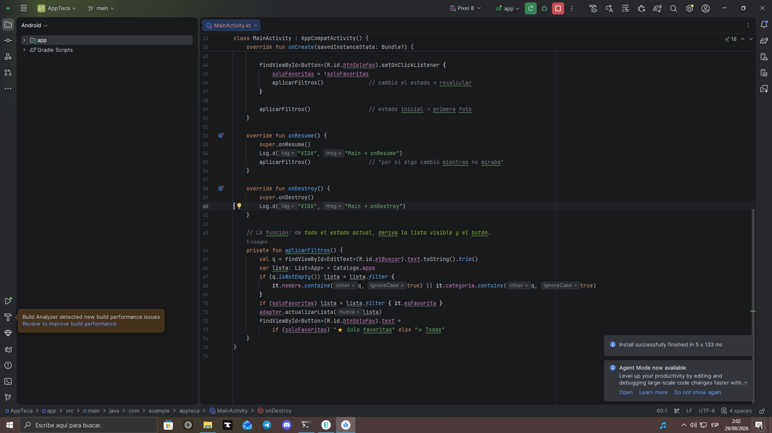
Captura 1: proyecto AppTeca abierto en Android Studio; la aplicación se compiló e instaló en el Pixel 8 desde el IDE.
La tabla siguiente presenta las ocho aplicaciones seleccionadas, que constituyen el conjunto de datos utilizado en las tres partes:
# | Aplicación | Categoría | Motivo de elección
1 | WhatsApp | Mensajería | Es la herramienta principal de comunicación: grupos de la facultad, familia y notas personales.
2 | Reddit | Foros | Sus comunidades de programación, series y temas generales resultan entretenidas.
3 | YouTube | Video | Ofrece tutoriales de programación y charlas técnicas.
4 | Google Maps | Navegación | Resulta indispensable para desplazarse, en particular por su modo de transporte público.
5 | Discord | Comunidad | Reúne servidores de estudio y de juego, con comunicación por voz y pantalla compartida.
6 | Mercado Pago | Finanzas | Permite pagar con código QR, realizar transferencias y dividir gastos sin efectivo.
7 | Duolingo | Educación | La racha diaria incentiva la práctica de idiomas, lo que permite acceder a contenido que no está disponible en español ni en inglés.
8 | GitHub | Desarrollo | Permite revisar repositorios, issues y pull requests desde el teléfono.

Laboratorio 3A - El modelo tradicional
Etapa 1 - Creación del proyecto y modelo de datos
Se creó el proyecto AppTeca a partir de la plantilla Empty Views Activity (Kotlin, API 26). La presencia de activity_main.xml en res > layout confirma la selección de la plantilla correcta. Se incorporaron dos archivos: App.kt, una data class con los campos id, nombre, categoria, descripcion y esFavorita, y Catalogo.kt, un object (singleton) que contiene las ocho aplicaciones con identificadores únicos. El campo id permite que las pantallas se refieran a una aplicación sin transferir el objeto completo; esFavorita se declaró como var porque en el modelo tradicional el estado se modifica sobre el mismo objeto.
Etapa 2 - Lista con RecyclerView
La visualización de la lista requirió cuatro componentes: el layout de cada fila (item_app.xml), el ViewHolder, el adaptador con sus tres métodos (onCreateViewHolder, onBindViewHolder y getItemCount) y la configuración en MainActivity (asignación de layoutManager y adapter). La dependencia recyclerview 1.3.2 se agregó al catálogo de versiones del proyecto.
Etapa 3 - Pantalla de detalle
DetalleActivity recibe únicamente el identificador de la aplicación mediante el Intent (putExtra("appId", app.id)) y obtiene el dato completo desde Catalogo. Si el identificador no existe, la pantalla se cierra con finish(). El adaptador no tiene conocimiento de los Intents: notifica el evento de selección mediante una función lambda recibida en su constructor, y la Activity determina la acción a realizar.
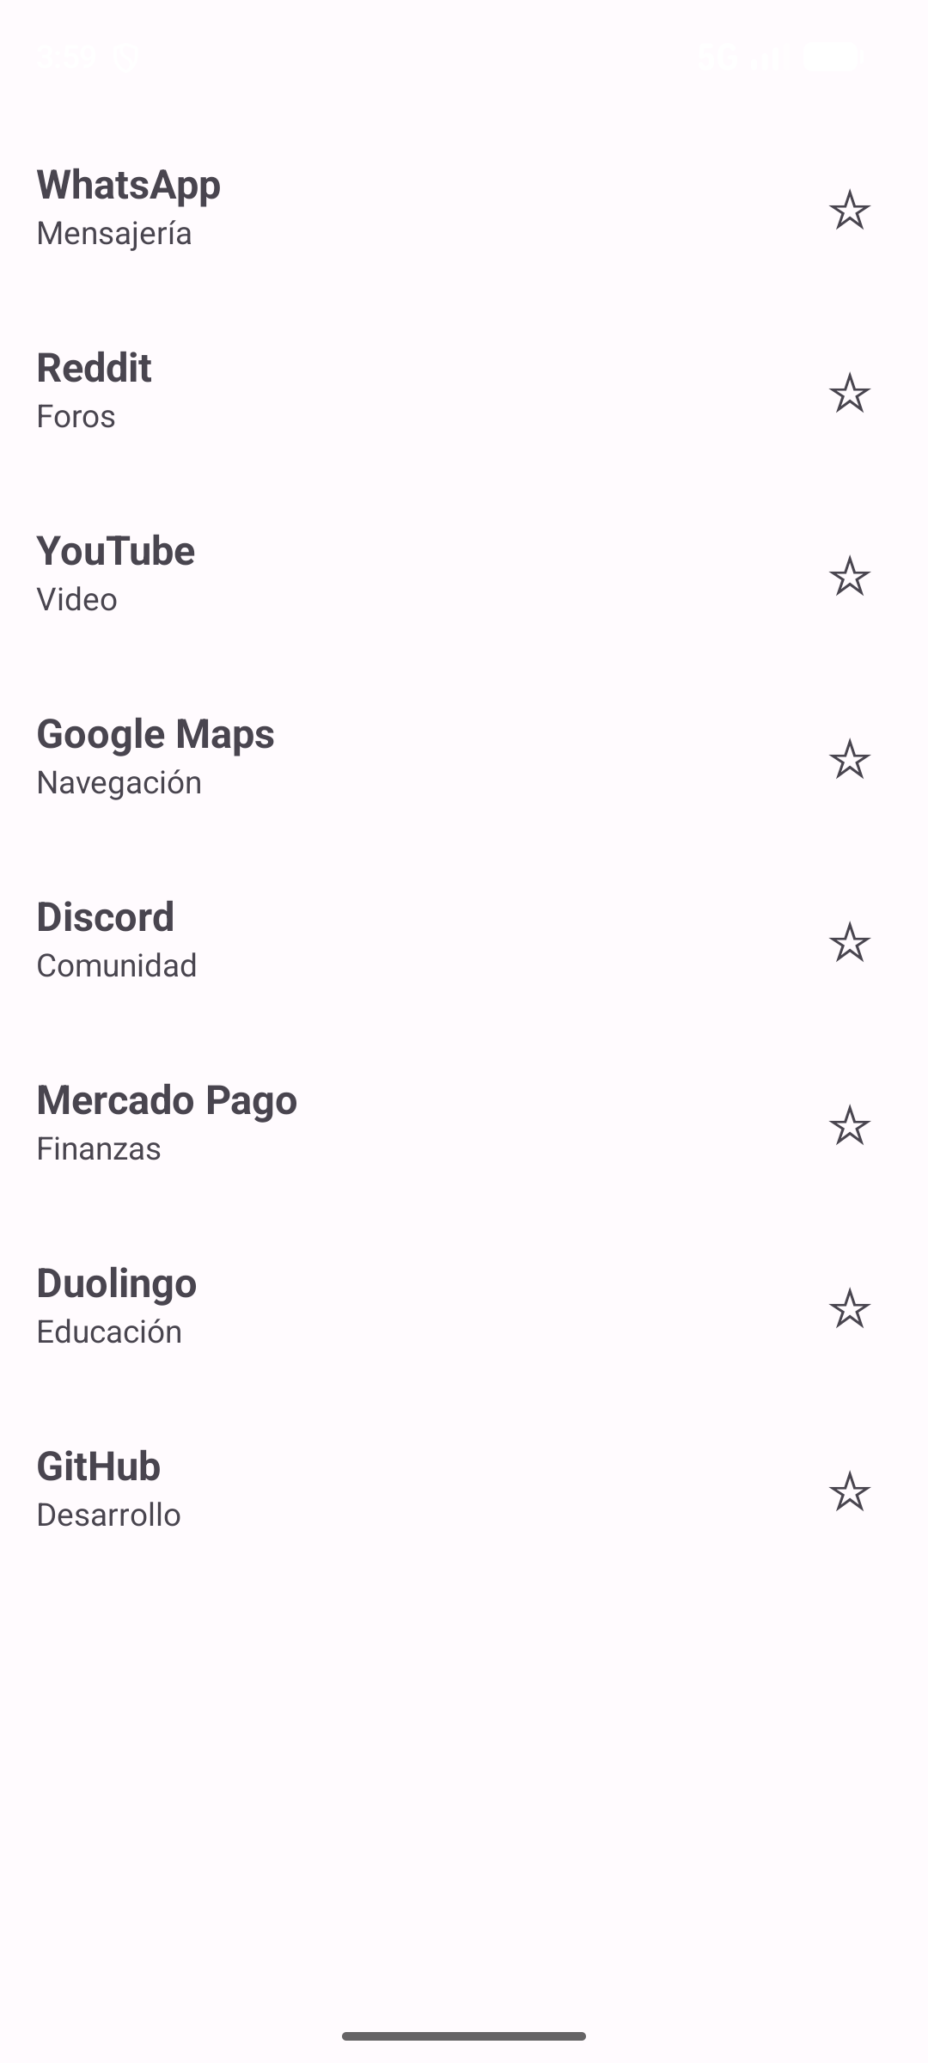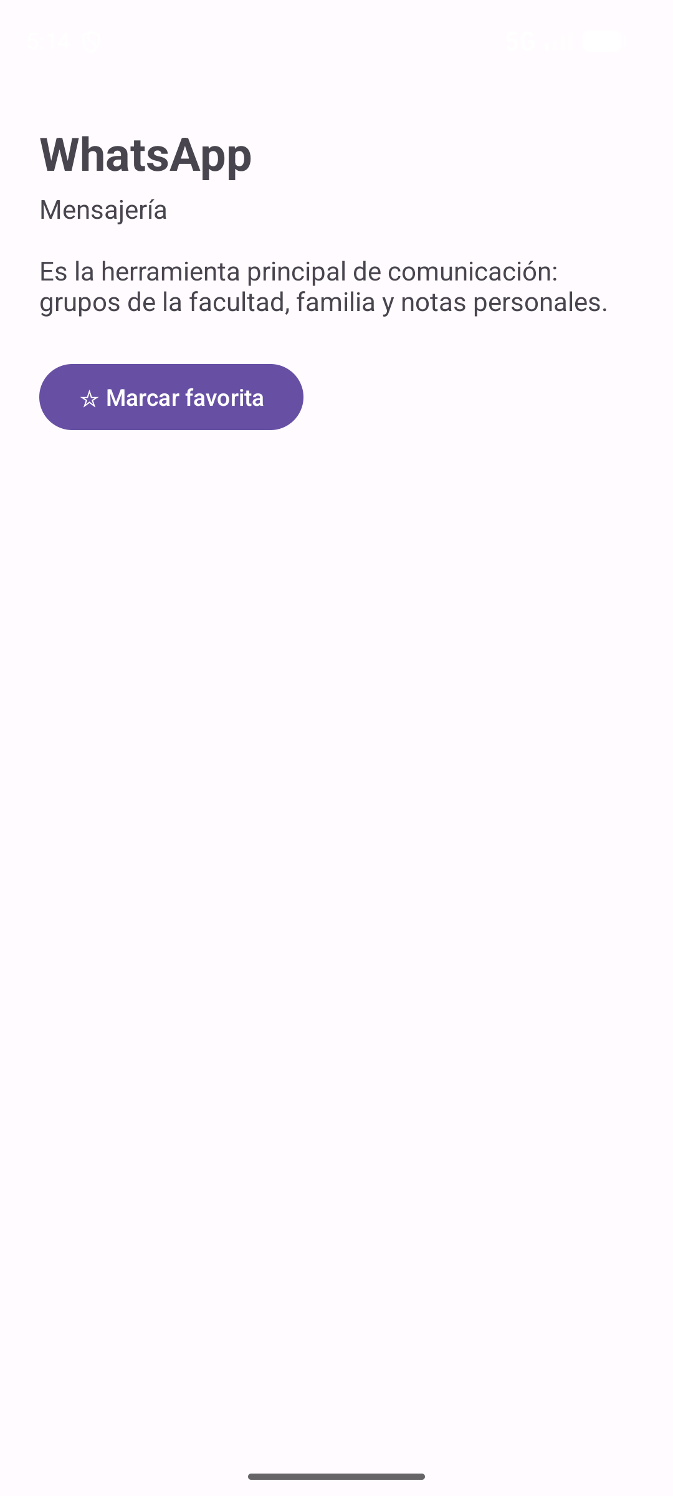
Captura 2: a la izquierda, la lista con las ocho aplicaciones (Etapa 2); a la derecha, la pantalla de detalle (Etapa 3).
Etapa 4 - Favoritos, filtros y sincronización manual
4.1: se agregó una segunda función lambda para el ícono de favorito. La Activity modifica app.esFavorita e invoca notifyDataSetChanged(), lo que evidencia la característica central del modelo: la vista no detecta por sí misma los cambios en los datos y debe ser notificada explícitamente.
4.2: se agregó un botón de favorito en la pantalla de detalle. Para verificar su efecto se accedió al detalle de Google Maps, se la marcó como favorita y se regresó a la lista. La fila continuó mostrando el ícono vacío: el dato se modificó en otra pantalla y el adaptador de la lista no fue notificado. En el modelo tradicional la vista no observa los datos, sino que muestra el último estado que se le indicó dibujar.
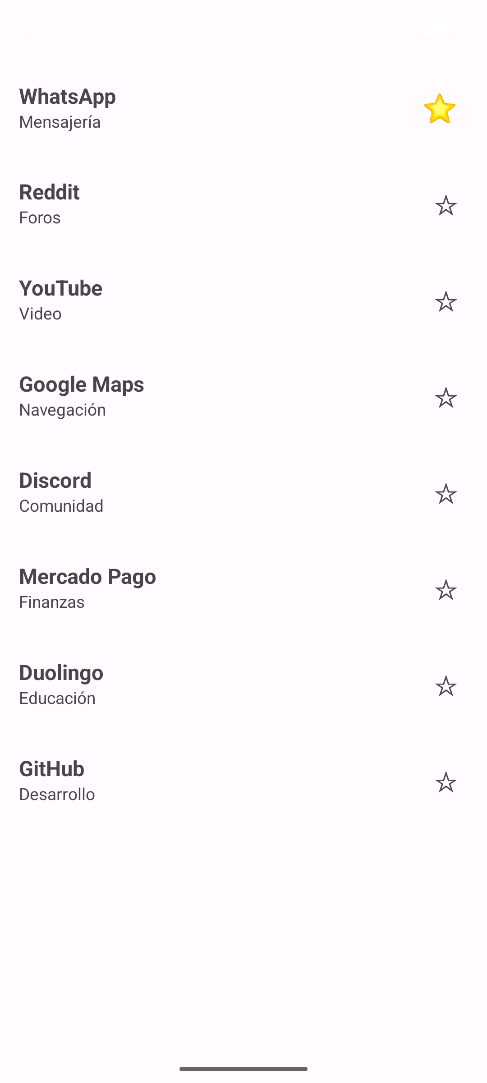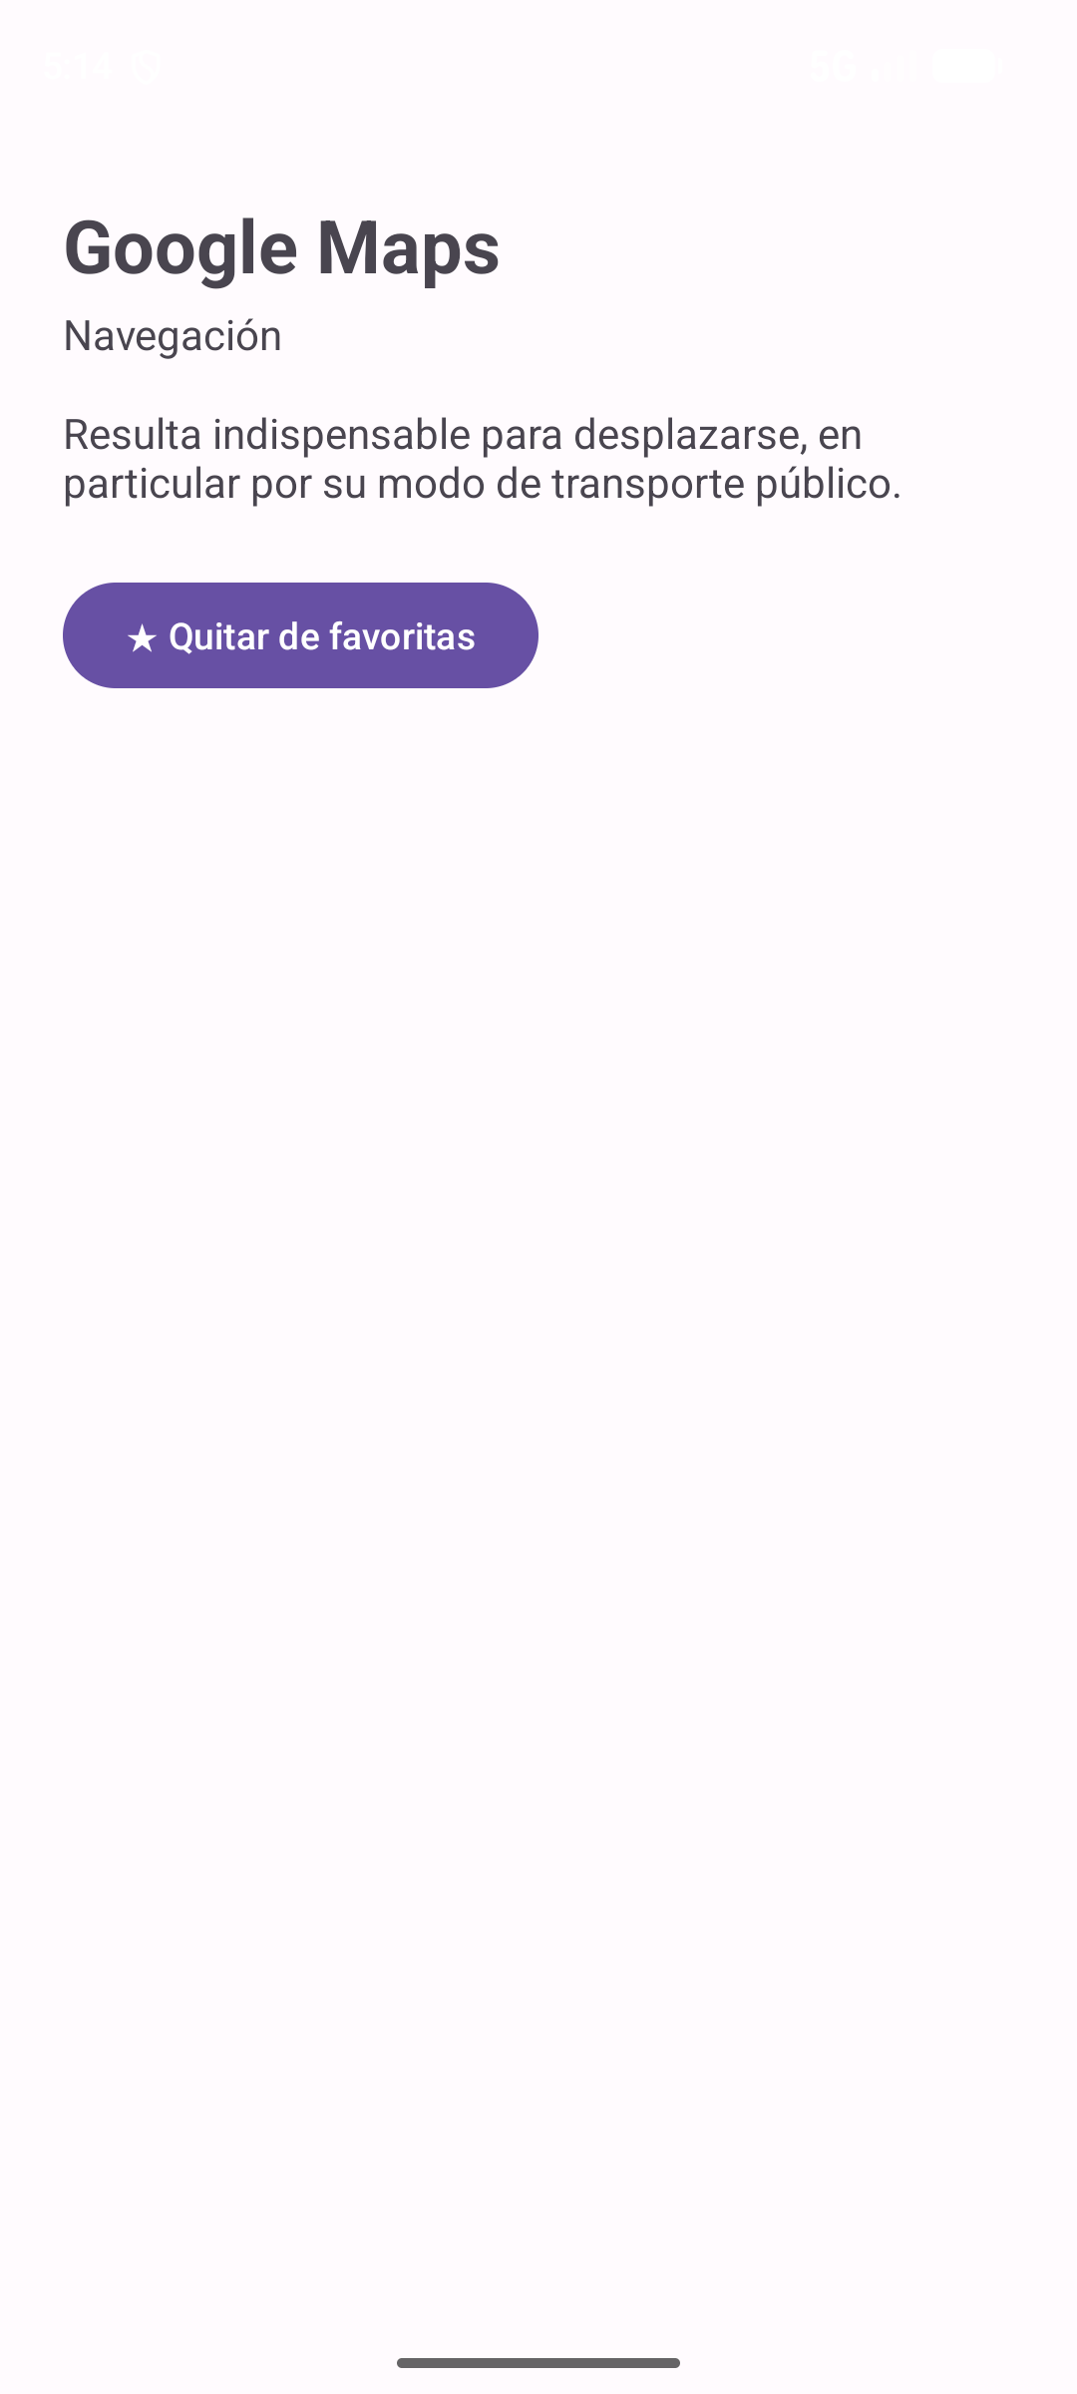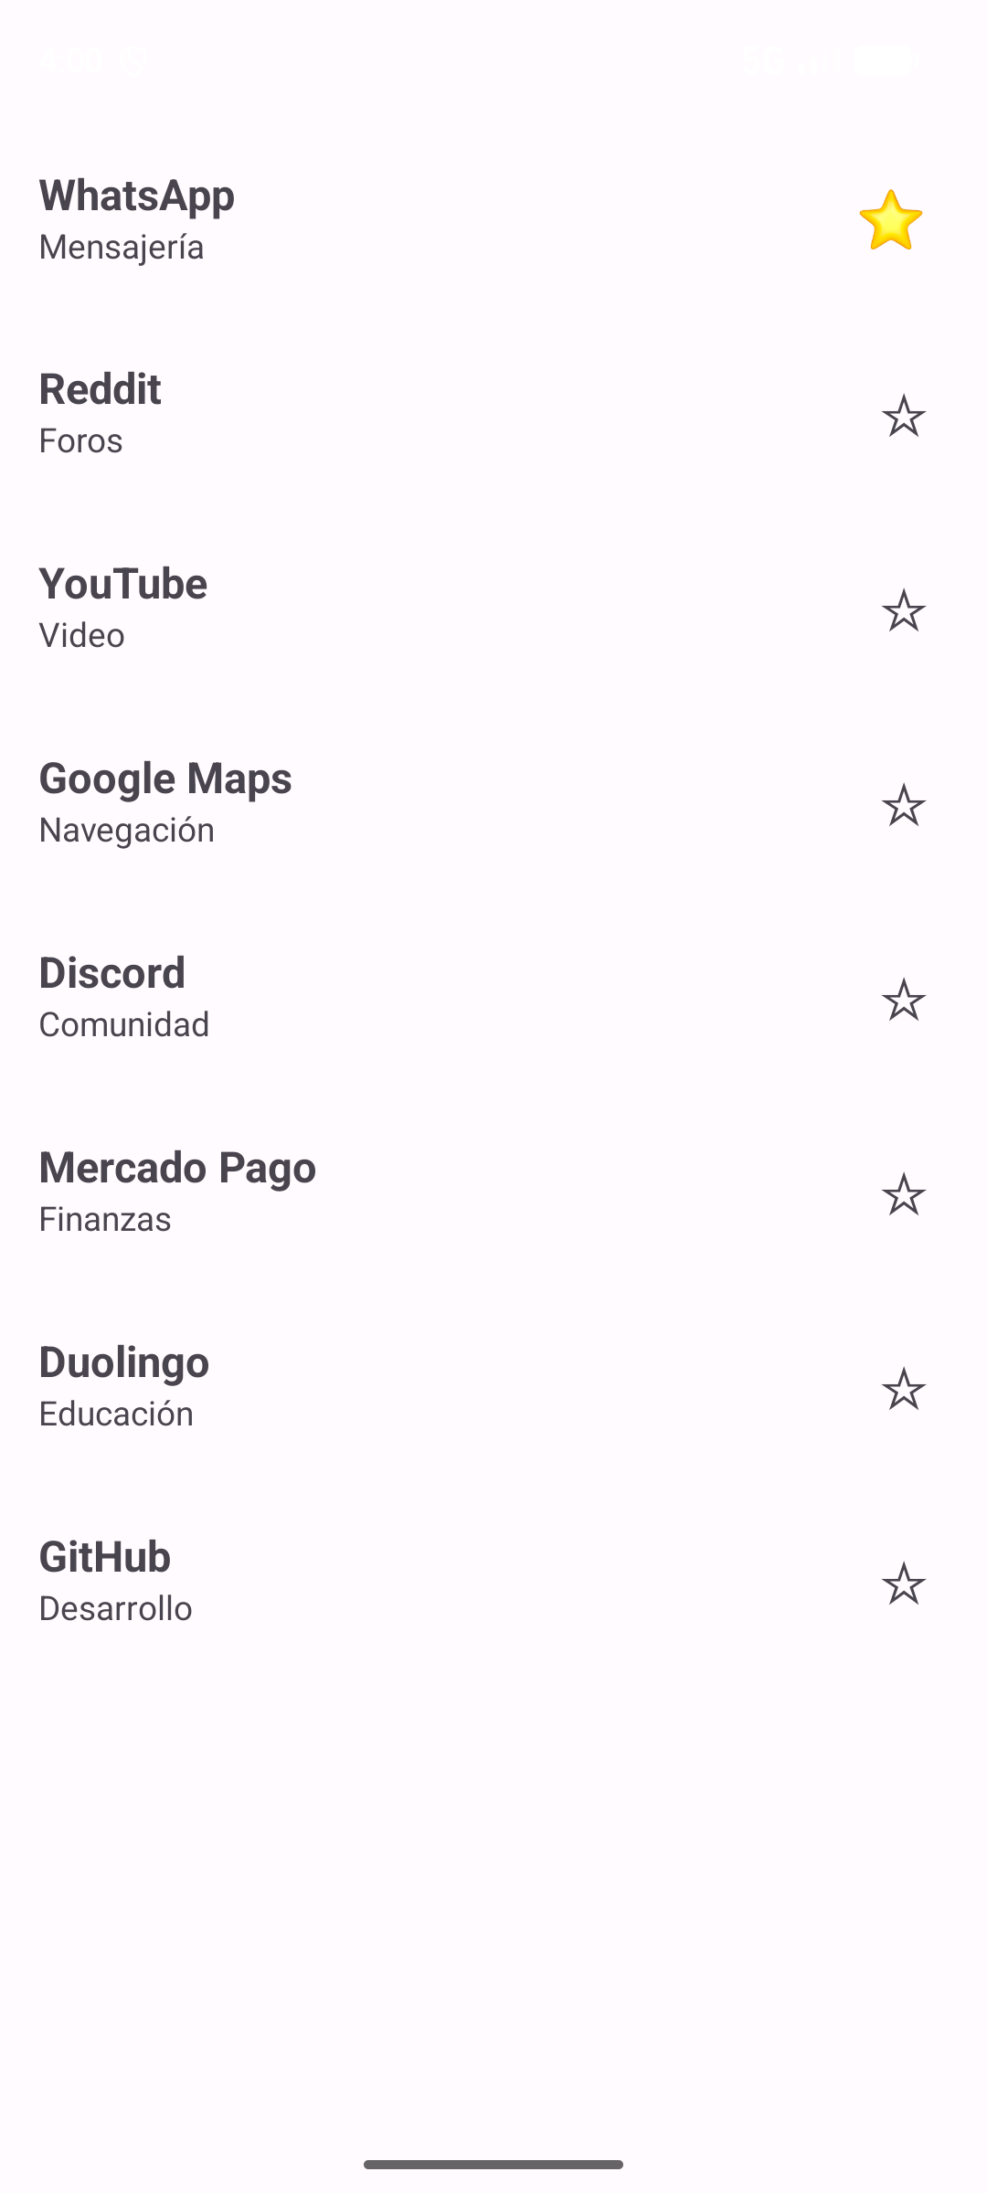
Captura 3: WhatsApp marcada desde la lista (4.1); Google Maps marcada desde el detalle (4.2); al regresar, la fila de Google Maps no refleja el cambio.
4.3: como corrección se sobrescribió onResume() para redibujar la lista completa cada vez que la pantalla vuelve a primer plano. Al repetir la prueba, la fila se muestra actualizada. La solución es funcional, pero redibuja la lista aunque no haya cambios y obliga a que cada pantalla contemple las modificaciones realizadas por las demás, lo que no escala en aplicaciones con muchas pantallas.
4.4: se incorporaron el campo de búsqueda y el botón "Solo favoritas". Cada listener modifica únicamente la parte del estado que le corresponde e invoca una función central, aplicarFiltros(), que calcula la lista visible y el texto del botón a partir del estado completo.
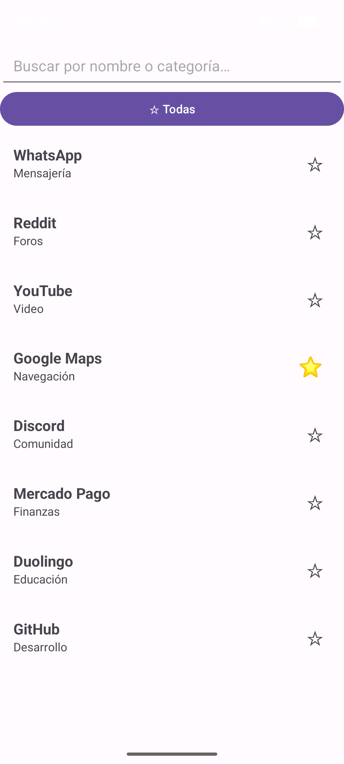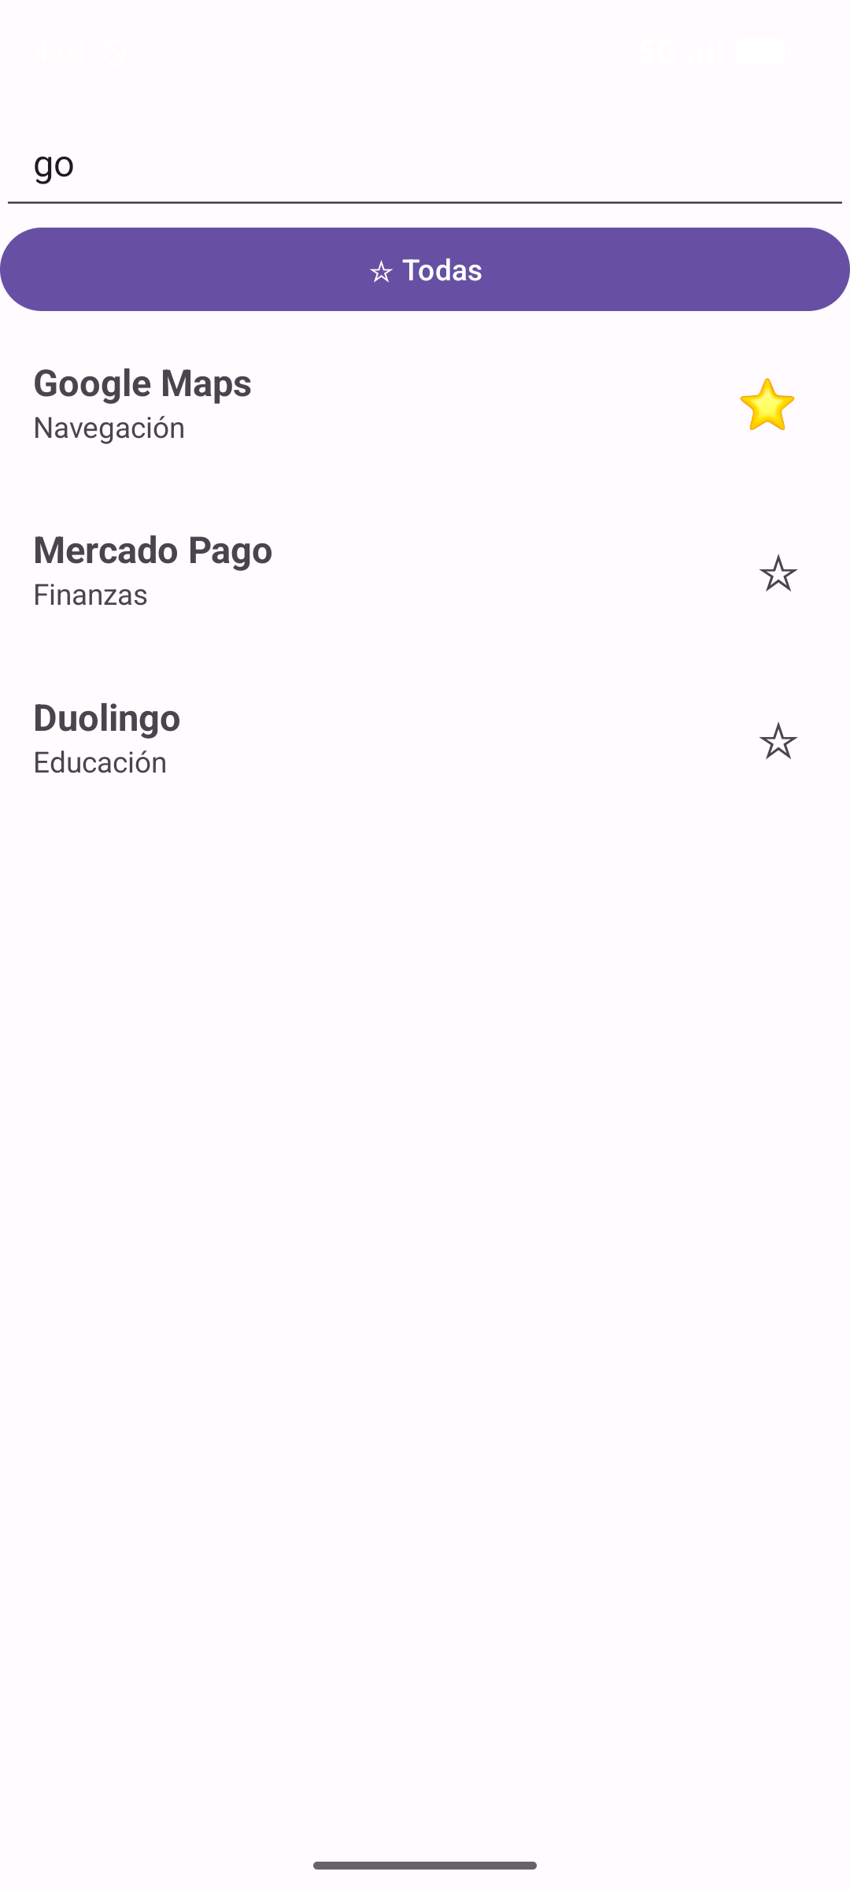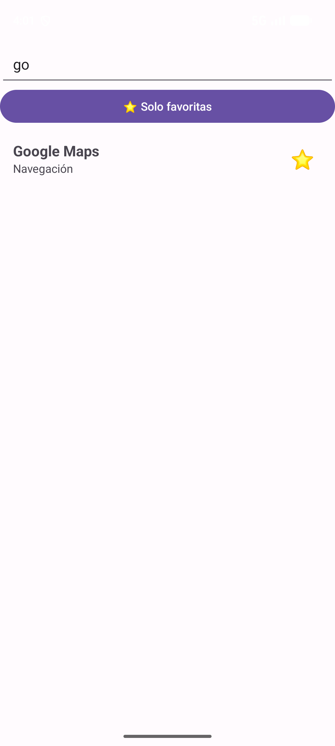
Captura 4: con la corrección, Google Maps aparece marcada al regresar (4.3); la búsqueda "go" filtra la lista; búsqueda y modo favoritas combinados.
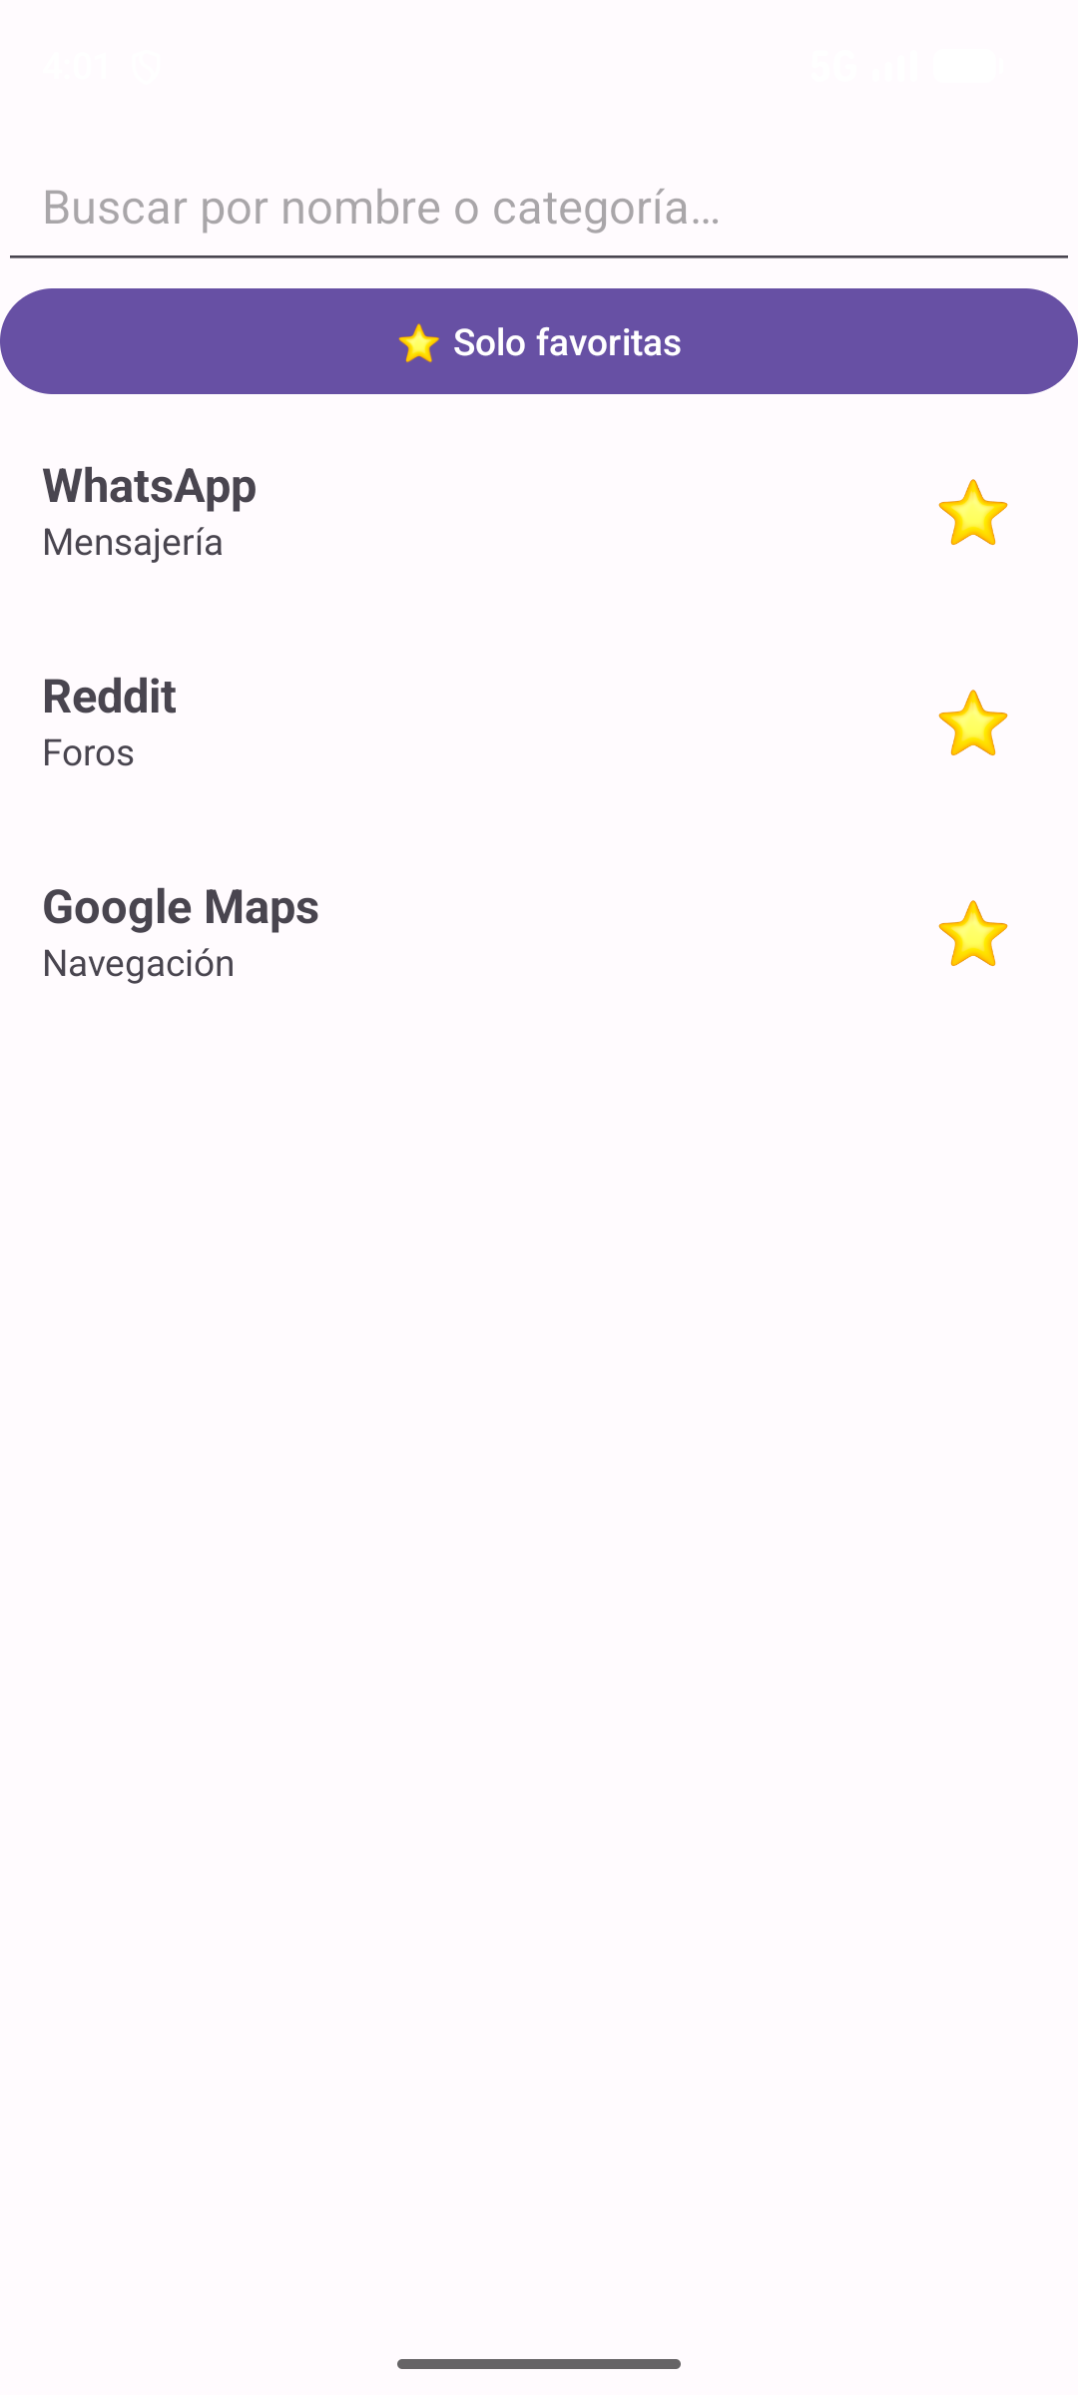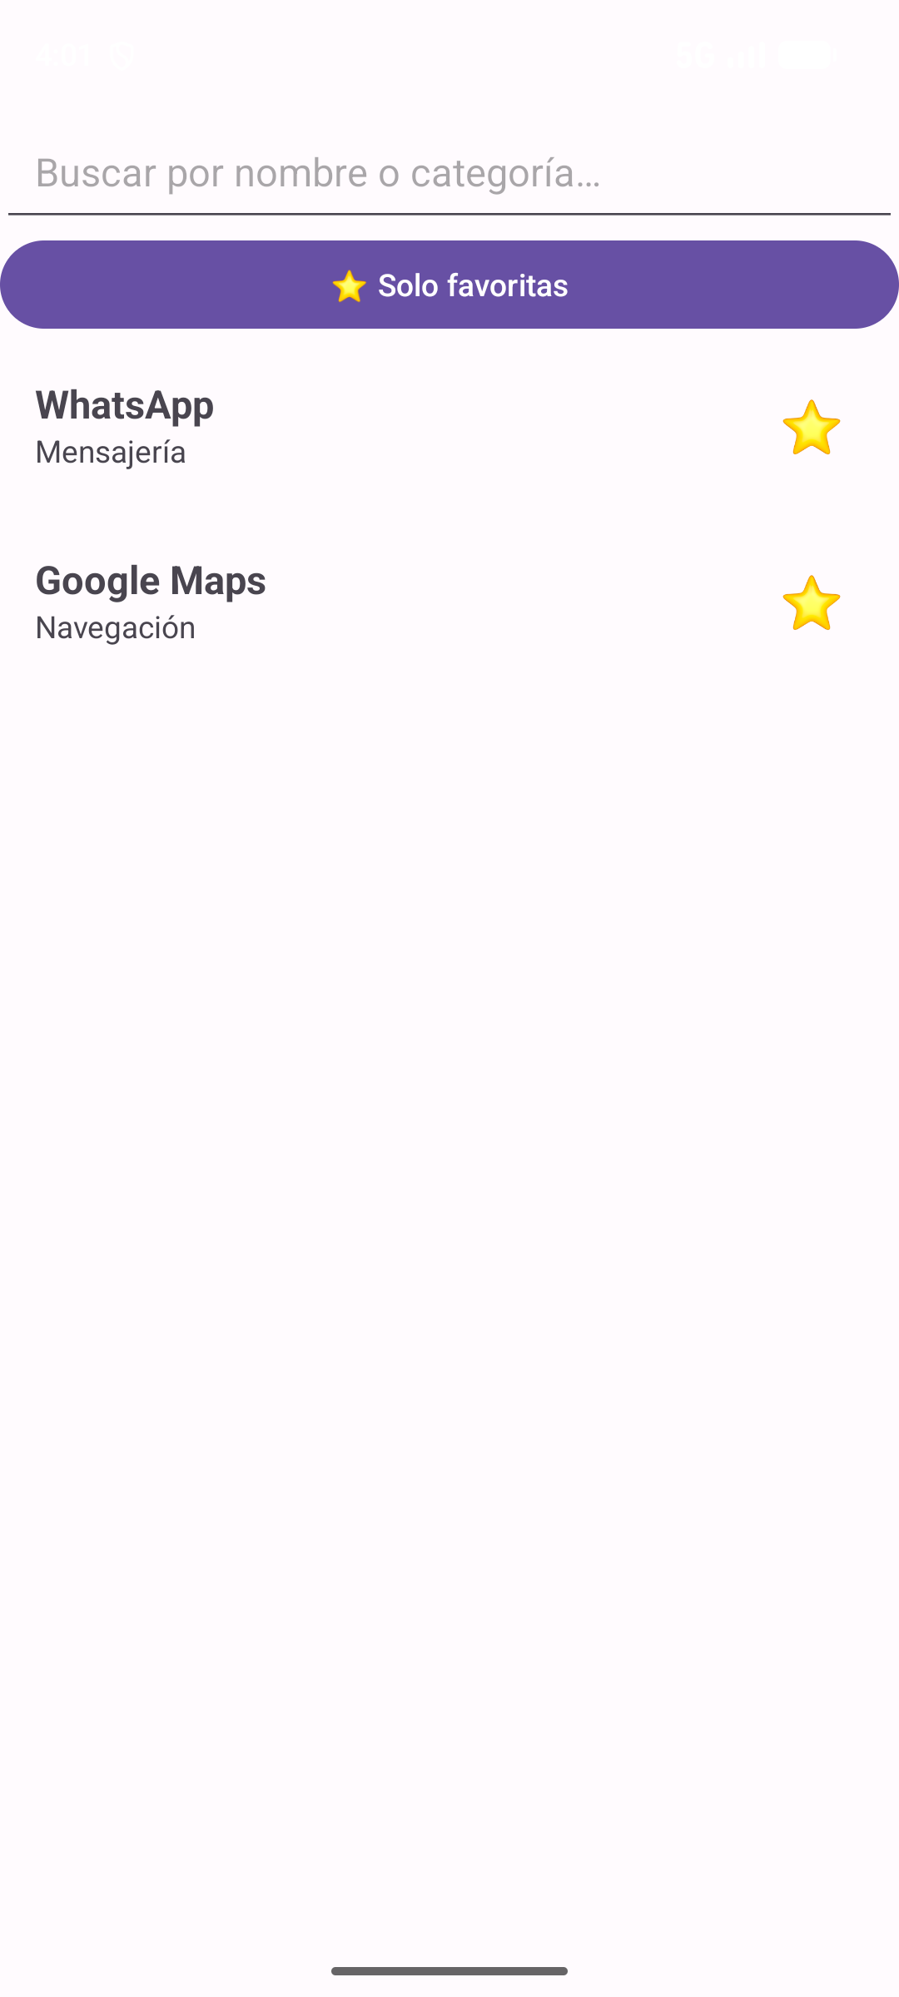
Captura 5: modo favoritas con WhatsApp, Reddit y Google Maps; al desmarcar Reddit, la aplicación deja de mostrarse.
El estado administrado por esta pantalla se compone del texto de búsqueda (almacenado en el EditText), la variable soloFavoritas (propiedad de la Activity), el atributo esFavorita de cada aplicación (almacenado en Catalogo) y la lista visible, que se deriva de los tres anteriores.
Etapa 5 - Rotación y terminación del proceso
5.1: con WhatsApp, Reddit y Google Maps marcadas y el modo "Solo favoritas" activo, se rotó el dispositivo. El modo volvió a "Todas" y la lista mostró el catálogo completo, sin errores ni cierre de la aplicación. La variable soloFavoritas pertenecía a la Activity, que el sistema destruye y vuelve a crear al rotar; la nueva instancia se inicializó con el valor false y aplicarFiltros() calculó la lista con ese valor.
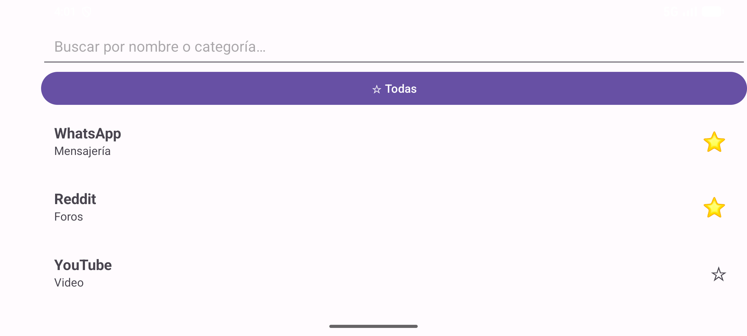
Captura 6: antes de la rotación, modo favoritas activo; después, el modo se desactivó.
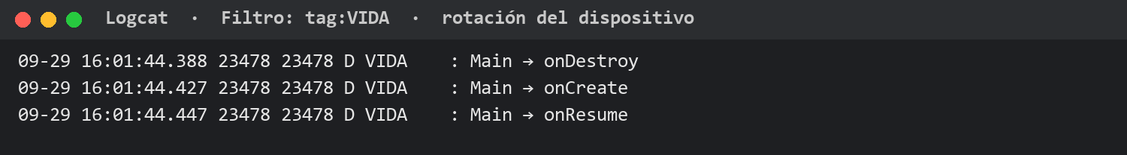
Captura 7: Logcat durante la rotación: la Activity se destruye y se vuelve a crear.
5.2: los favoritos sobrevivieron a la rotación porque se almacenan en el singleton, que reside en la memoria del proceso. Se marcaron favoritas, se envió la aplicación a segundo plano, se ejecutó adb shell am kill com.example.appteca y se retomó desde la pantalla de aplicaciones recientes. Todos los favoritos se perdieron: el proceso finalizó (nuevo PID) y con él el singleton.
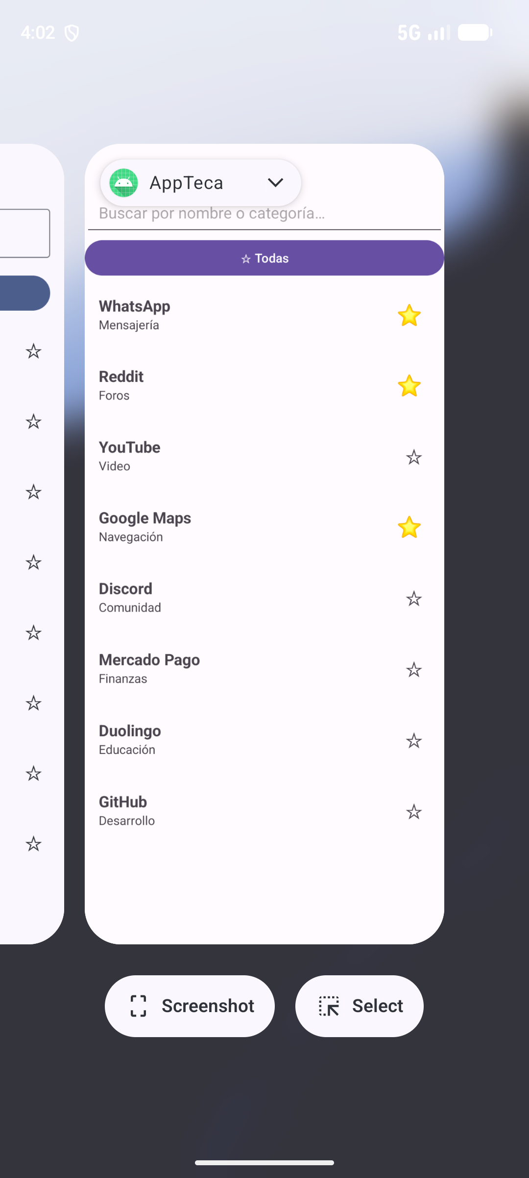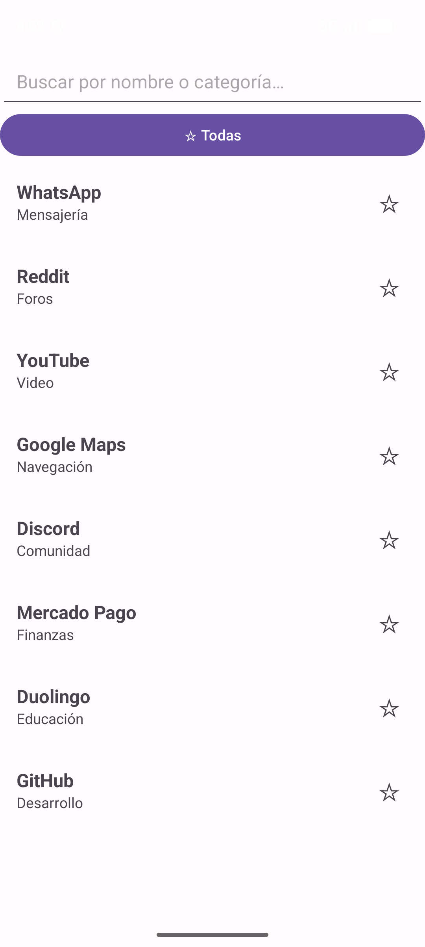
Captura 8: retorno desde aplicaciones recientes; nuevo proceso sin favoritos.
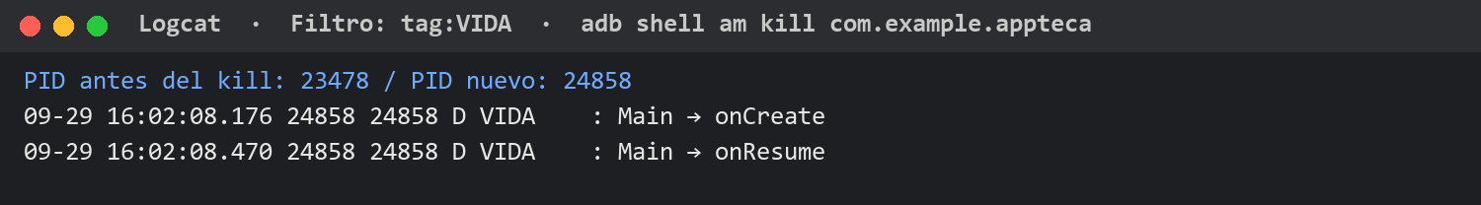
Captura 9: Logcat posterior a la terminación: el PID 23478 fue reemplazado por el 24858.
Problemas encontrados: con targetSdk 36 las aplicaciones se dibujan de borde a borde (edge-to-edge) y la lista quedaba debajo de la barra de estado; se resolvió agregando android:fitsSystemWindows="true" a los layouts raíz. En la pantalla de detalle ese atributo reemplaza el padding, por lo que android:padding="24dp" se sustituyó por android:layout_margin="24dp".
Desafíos opcionales 3A
1. DiffUtil
AppAdapter se convirtió en un ListAdapter con un DiffUtil.ItemCallback: areItemsTheSame compara identificadores y areContentsTheSame compara el contenido. La primera implementación, submitList(nueva), impidió que el ícono de favorito se actualizara. La causa es que las aplicaciones se modifican sobre el mismo objeto: DiffUtil compara cada instancia consigo misma y concluye que no hubo cambios. Se resolvió enviando copias al adaptador (submitList(nueva.map { it.copy() })) y obteniendo la aplicación original por su identificador en las funciones lambda. Este resultado anticipa el criterio que 3C adopta como norma: la inmutabilidad del estado.
2. Favoritas primero
Se agregó al final de aplicarFiltros() la instrucción lista.sortedByDescending { it.esFavorita }. Dado que el ordenamiento es estable, dentro de cada grupo se conserva el orden del catálogo. El orden constituye un estado derivado adicional que se combina con la búsqueda y el modo; sin una función central, sería necesario aplicarlo en cada listener.
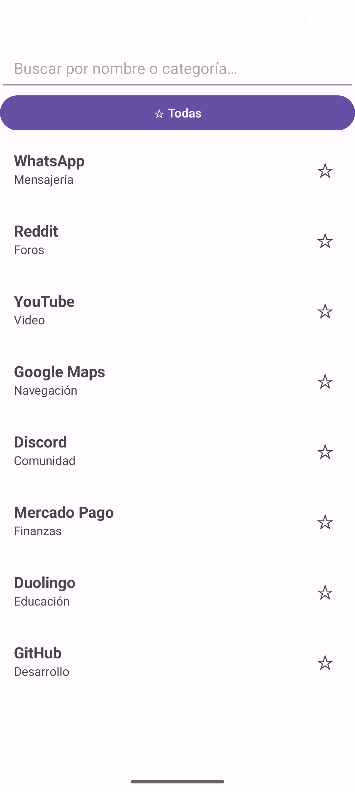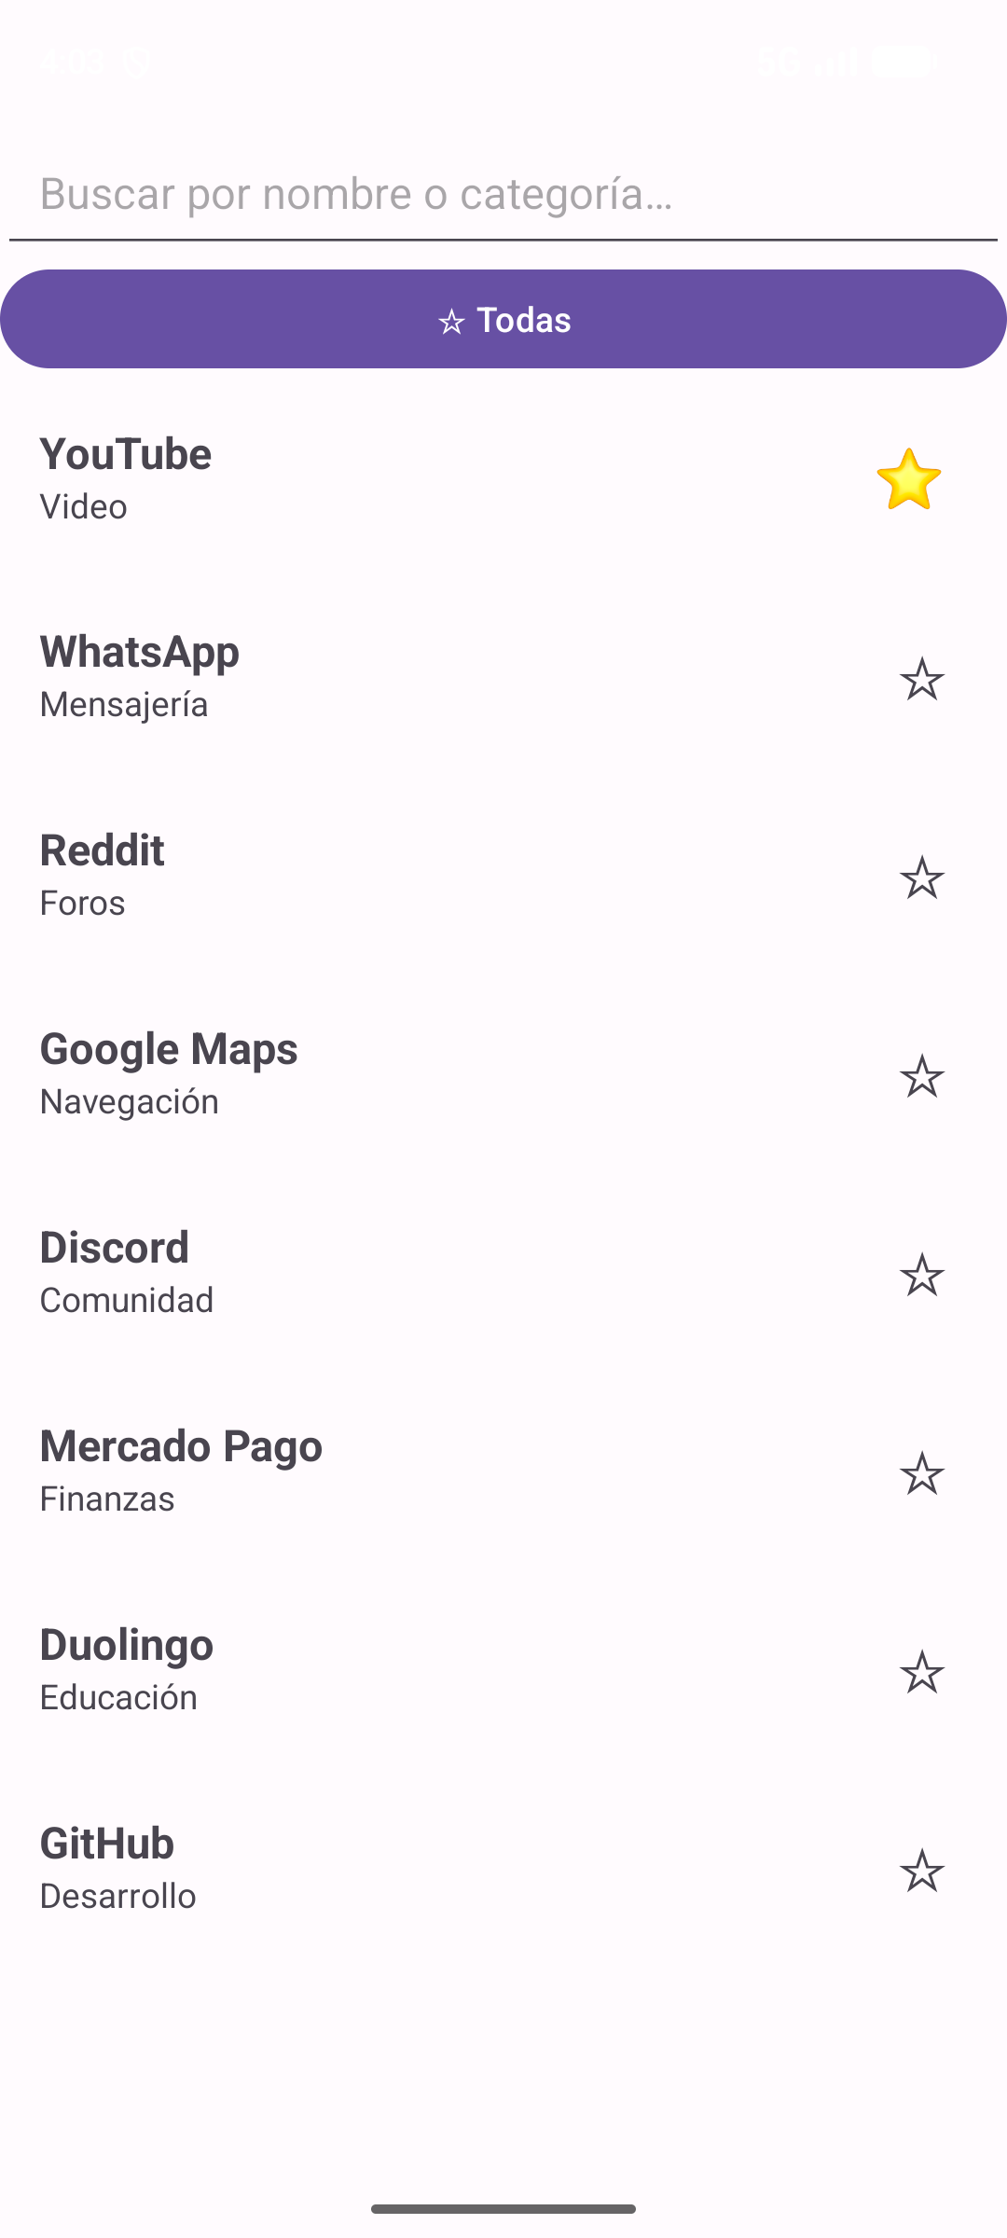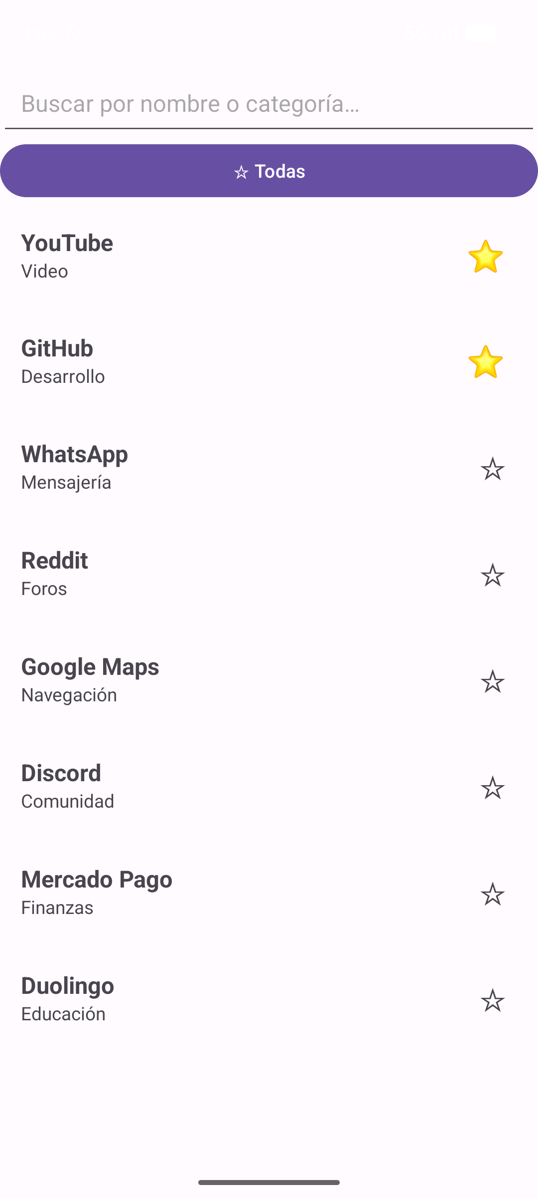
Captura 10: con la primera implementación el ícono de WhatsApp no cambia; con copias, YouTube se marca y pasa al primer lugar; con GitHub marcada, ambas favoritas encabezan la lista.
3. Restauración manual del estado
La variable soloFavoritas se guarda en onSaveInstanceState y se recupera en onCreate. Con este cambio, la rotación ya no desactiva el modo. Además, el Bundle guardado se conserva ante la terminación del proceso: el modo continúa activo, pero la lista queda vacía porque los favoritos se perdieron junto con el singleton. La técnica es efectiva, pero requiere guardar y restaurar cada variable de forma manual, que es precisamente lo que 3B reemplaza.
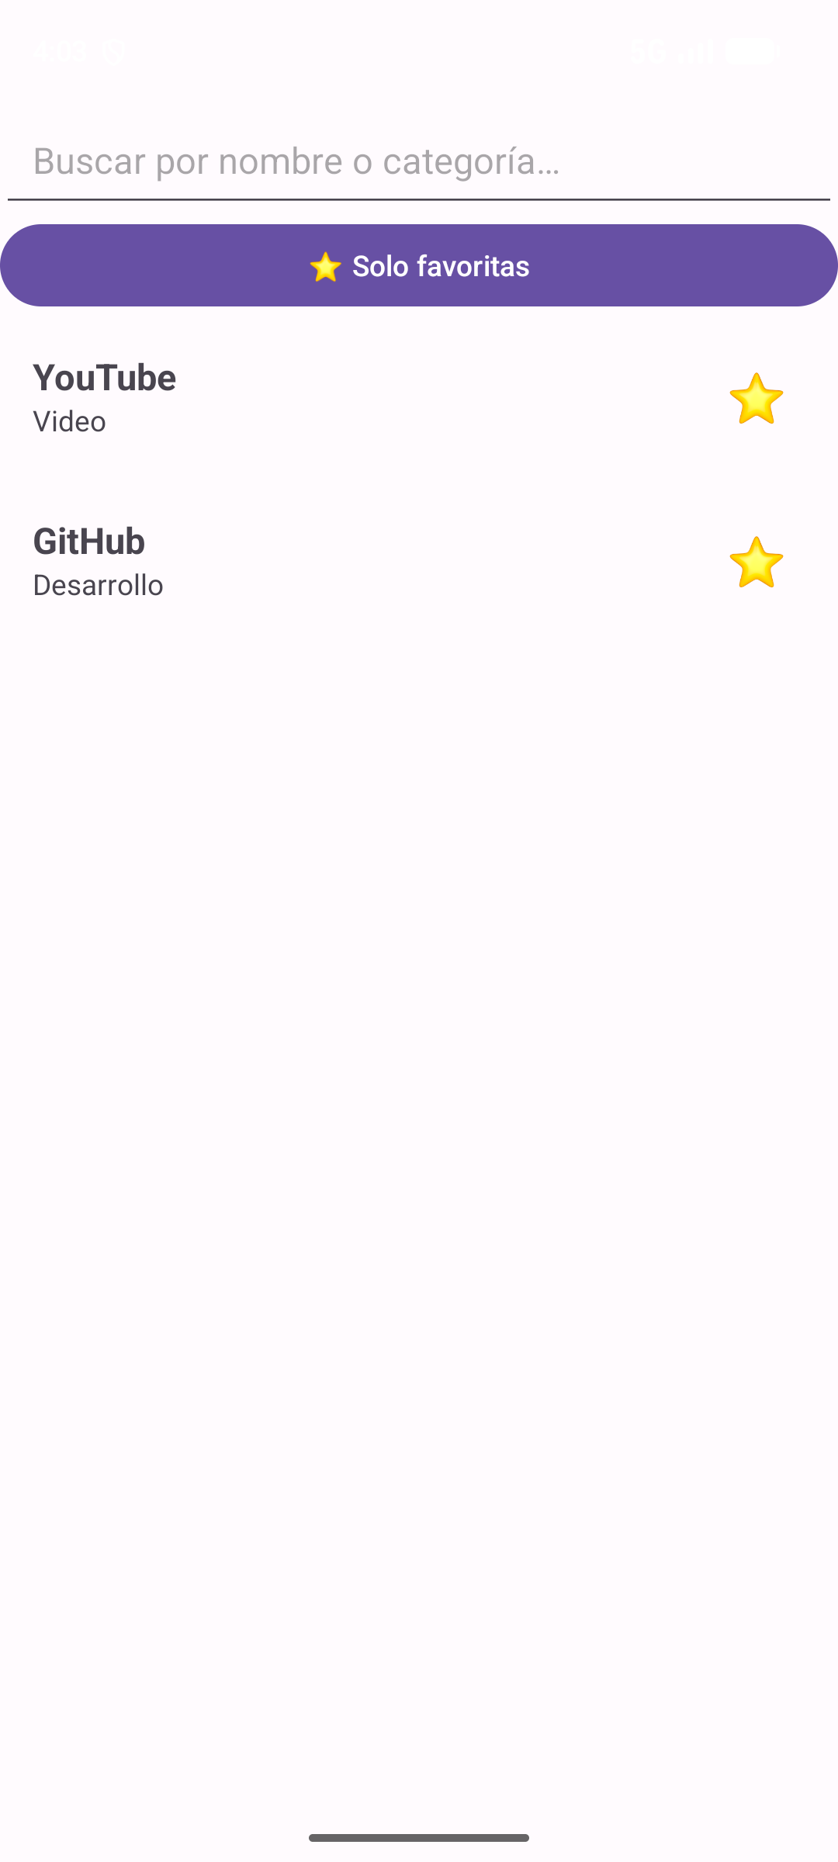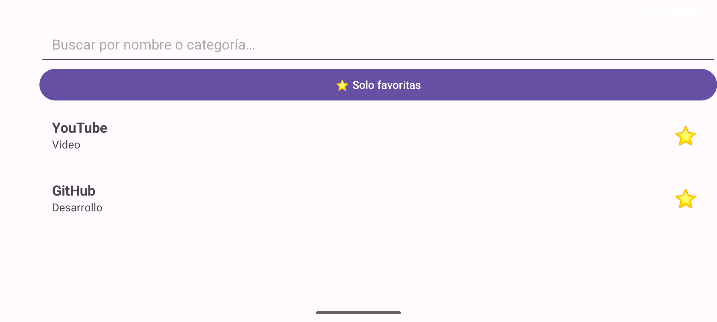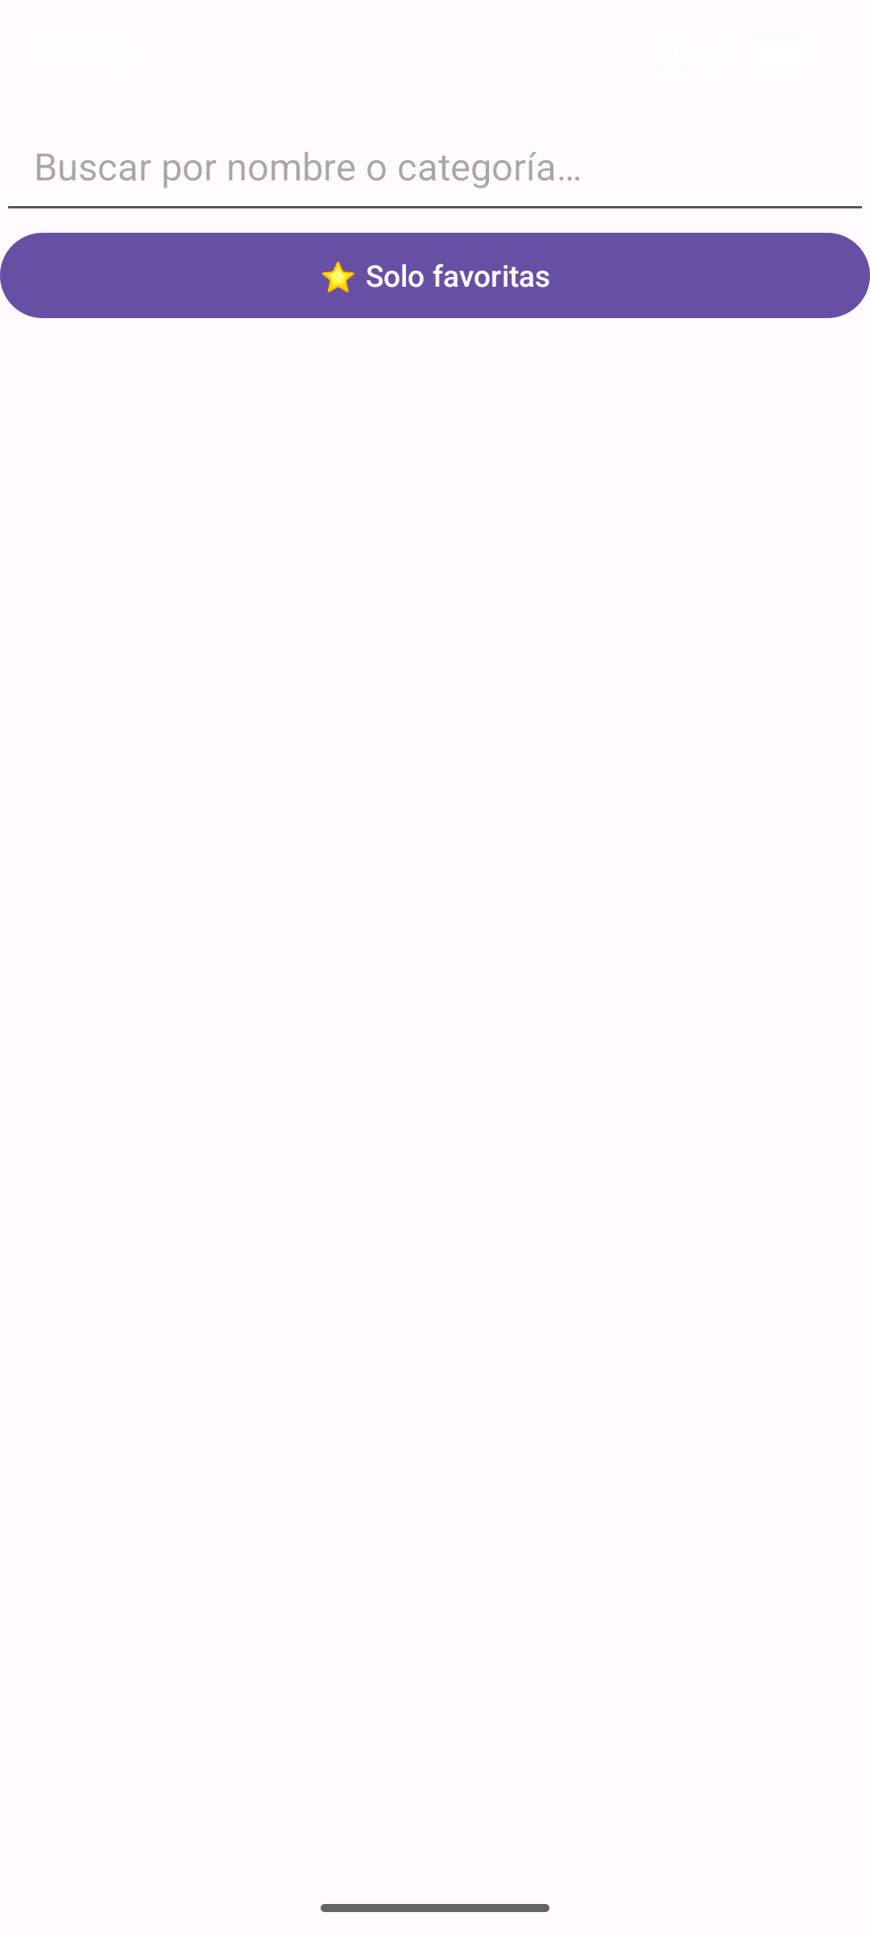
Captura 11: modo favoritas antes de la rotación; después de la rotación el modo se mantiene; tras la terminación del proceso el modo se mantiene pero no quedan favoritas.
Laboratorio 3B - El estado se muda
No se creó un proyecto nuevo: se copió AppTeca del 3A, incluidos sus desafíos, a la carpeta Lab3B y se refactorizó. El comportamiento visible para el usuario se mantiene sin cambios; la modificación es interna. La restauración manual del desafío 3 se eliminó, ya que esa responsabilidad pasa al ViewModel.
Etapa 1 - Análisis del estado
Pieza de estado | Dónde vive | Rotación | Terminación del proceso
Texto de búsqueda | EditText (vista con id) | Se conserva: el sistema restaura las vistas con id | Se conserva: forma parte del estado guardado por el sistema
Modo "solo favoritas" | Variable de la Activity | Se pierde junto con la Activity (error 5.1) | Se pierde
Favoritos (esFavorita) | Singleton Catalogo | Se conserva: la rotación no finaliza el proceso | Se pierde junto con el proceso
Lista visible (filtrada) | No se almacena: se recalcula | Se recalcula (con el modo incorrecto) | Se recalcula desde el inicio

A partir del análisis se decidió trasladar al ViewModel la variable soloFavoritas, la copia de trabajo de la búsqueda, la lista visible (que pasa a publicarse) y la función aplicarFiltros(), por tratarse de lógica de presentación. Los layouts, el adaptador, la navegación mediante Intents y Catalogo permanecen sin cambios.
Etapa 2 - Incorporación del ViewModel
Se agregaron las dependencias activity-ktx 1.9.3, lifecycle-viewmodel-ktx 2.8.7 y lifecycle-livedata-ktx 2.8.7, y una clase AppTecaViewModel vacía con registros de creación (incluyendo su hashCode) y de onCleared. En MainActivity se declaró private val vm: AppTecaViewModel by viewModels(). La instancia no se construye directamente, sino que se solicita al sistema, que la crea la primera vez y devuelve la misma instancia cuando la Activity se recrea.
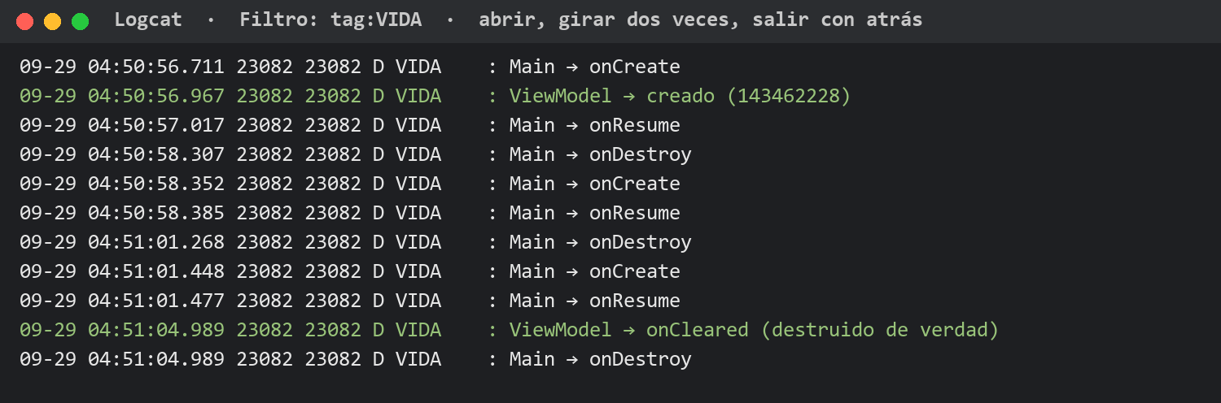
Captura 12: Logcat al abrir la aplicación, rotar dos veces y salir con el botón atrás: se registra una única creación del ViewModel (143462228) y onCleared solo al salir.
Etapa 3 - Traslado del estado y la lógica al ViewModel
El ViewModel almacena query y soloFavoritas y publica listaVisible y modoSoloFavoritas como LiveData, con una propiedad privada mutable y una pública de solo lectura. Los eventos de la interfaz se comunican mediante llamadas a métodos: buscar, alternarModo y alternarFavorita. aplicarFiltros() mantiene la lógica del 3A, pero ya no modifica vistas: publica el resultado. La clase no depende de ningún componente de la interfaz de Android.
Etapa 4 - Suscripción de la Activity
La Activity quedó limitada a mostrar datos, recibir eventos y notificarlos: cada listener consiste en una llamada al ViewModel y el estado se recibe mediante dos suscripciones con observe. Se eliminó la sobrescritura de onResume incorporada en la etapa 4.3 del 3A.
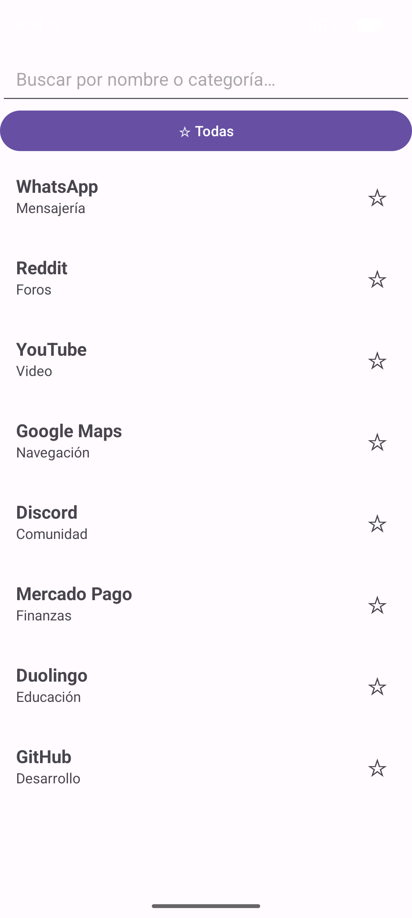
Captura 13: AppTeca refactorizada, con el mismo comportamiento que en 3A.
Etapa 5 - Verificación
5.1: con WhatsApp, Reddit y Google Maps marcadas, la búsqueda "d" y el modo favoritas activo (resultado: Reddit), se rotó el dispositivo. El estado completo se mantuvo.
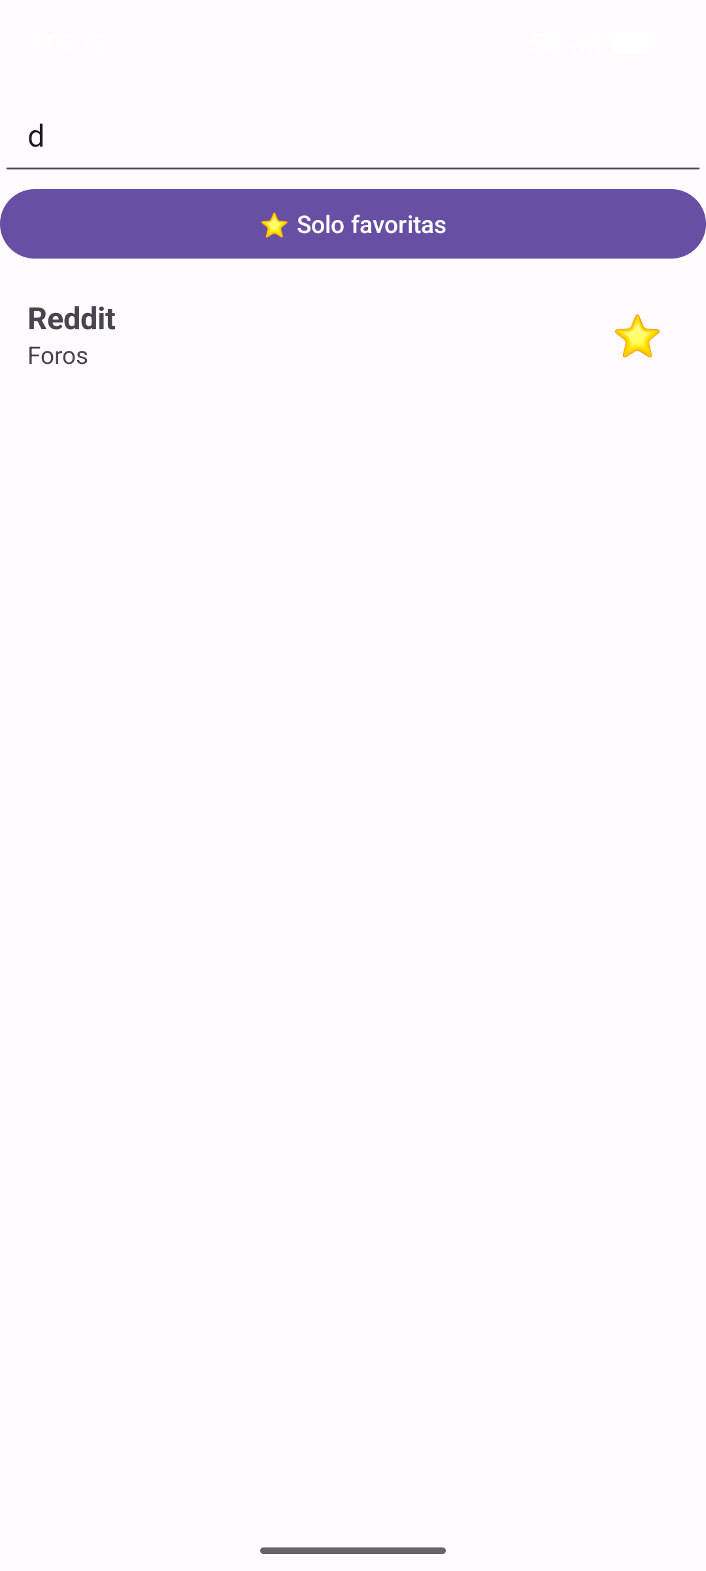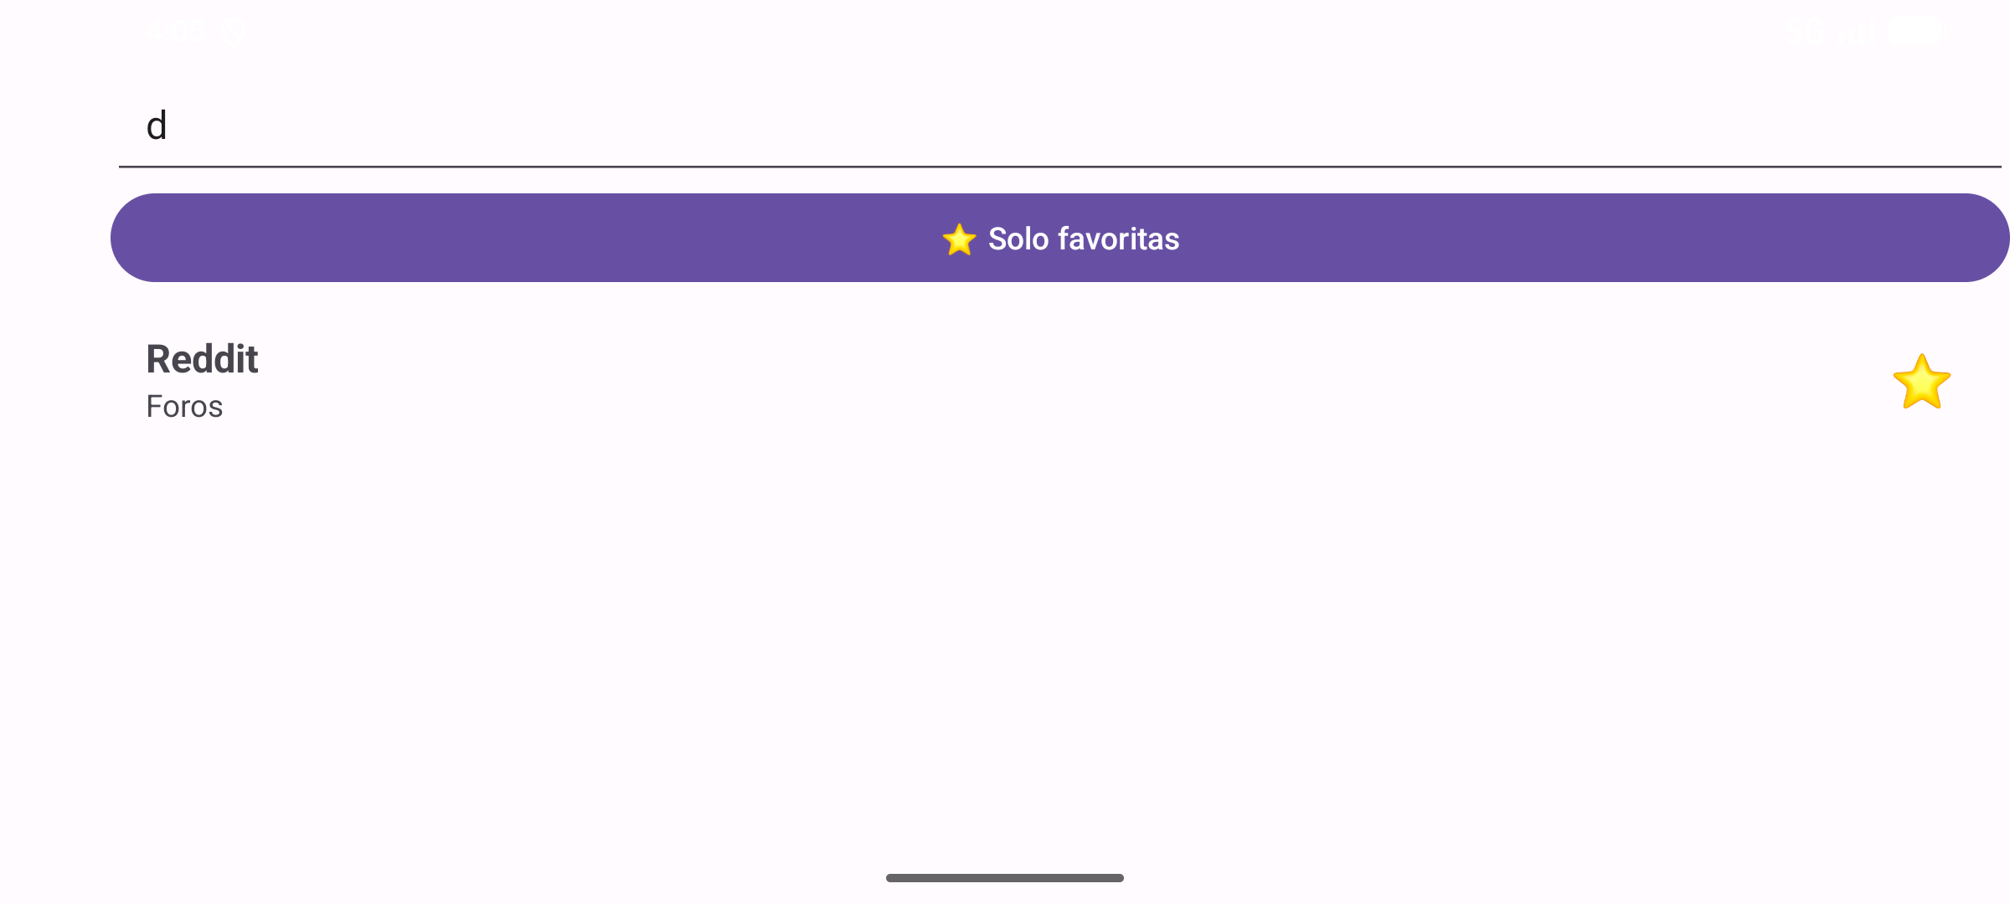
Captura 14: búsqueda y modo antes de la rotación; después, el estado se conserva.
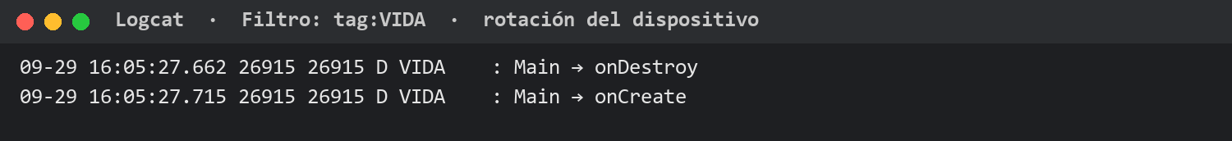
Captura 15: Logcat durante la rotación: la Activity se recrea, pero no se registra la creación de un nuevo ViewModel.
Al suscribirse, la nueva Activity recibió el último valor publicado. El error del 3A no requirió una corrección puntual: la nueva arquitectura impide que se produzca.
5.2: con el modo activo, se envió la aplicación a segundo plano, se ejecutó adb shell am kill com.example.appteca y se retomó desde recientes. El modo se desactivó y los favoritos se perdieron: el ViewModel también finalizó (nuevo hashCode). El texto "d" se restauró porque el EditText forma parte del estado guardado por el sistema; como la restauración ocurre después de registrar el TextWatcher, el listener notificó al ViewModel y la lista quedó filtrada.
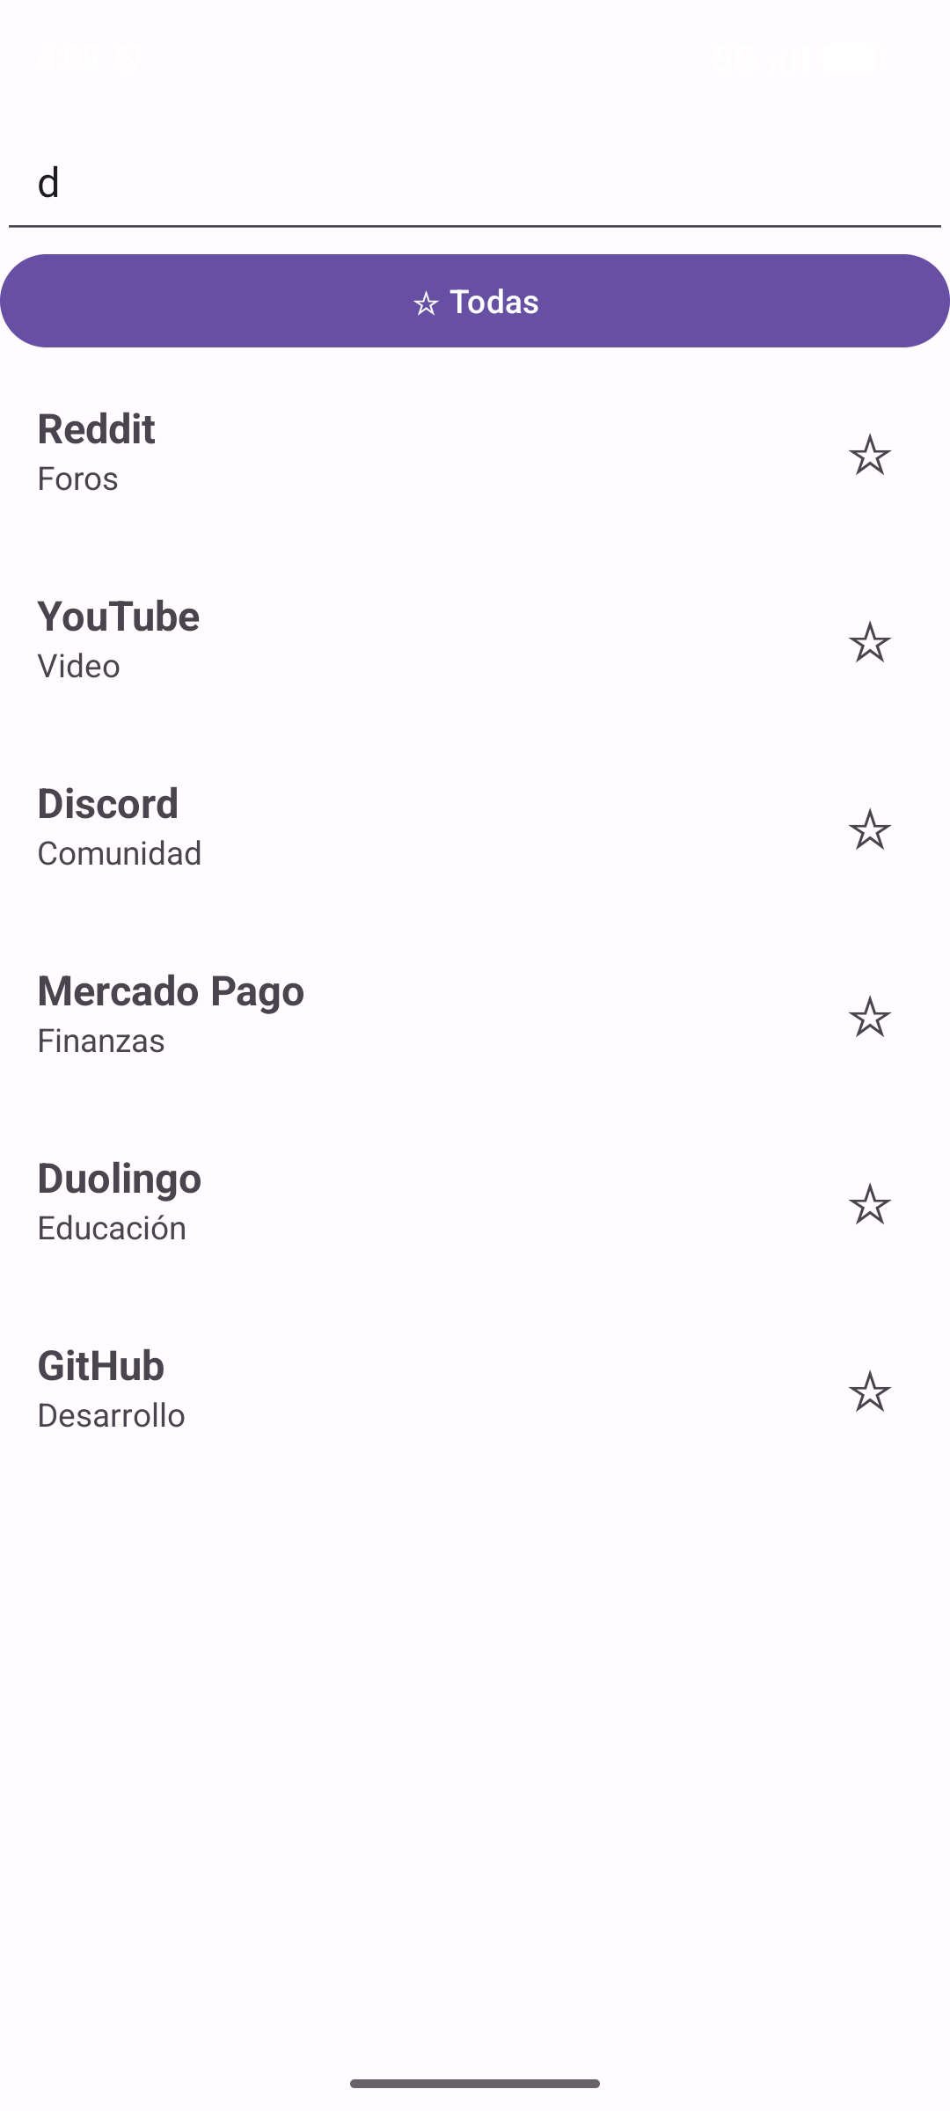
Captura 16: después de la terminación del proceso: texto "d" restaurado, lista filtrada, sin favoritas y con el modo desactivado.
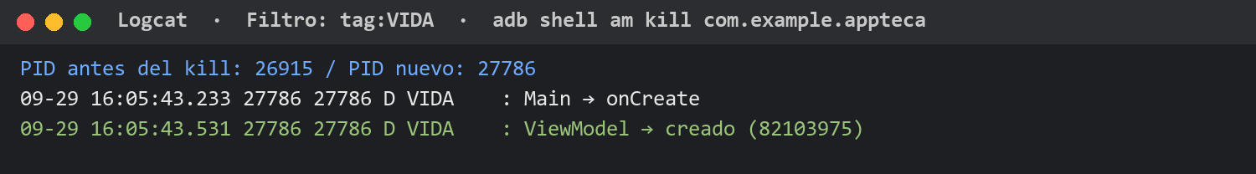
Captura 17: Logcat posterior a la terminación: nuevo PID y nueva instancia del ViewModel (82103975).
5.3: sin la corrección de onResume, marcar YouTube desde el detalle volvió a dejar la lista desactualizada. No se trata de un problema de persistencia del estado sino de la fuente de verdad: DetalleActivity modifica Catalogo directamente y el ViewModel no tiene forma de detectarlo. Se aplicó la corrección propuesta, override fun onResume() { super.onResume(); vm.refrescar() }, que en lugar de redibujar la lista solicita al ViewModel que vuelva a calcularla desde la fuente de datos.
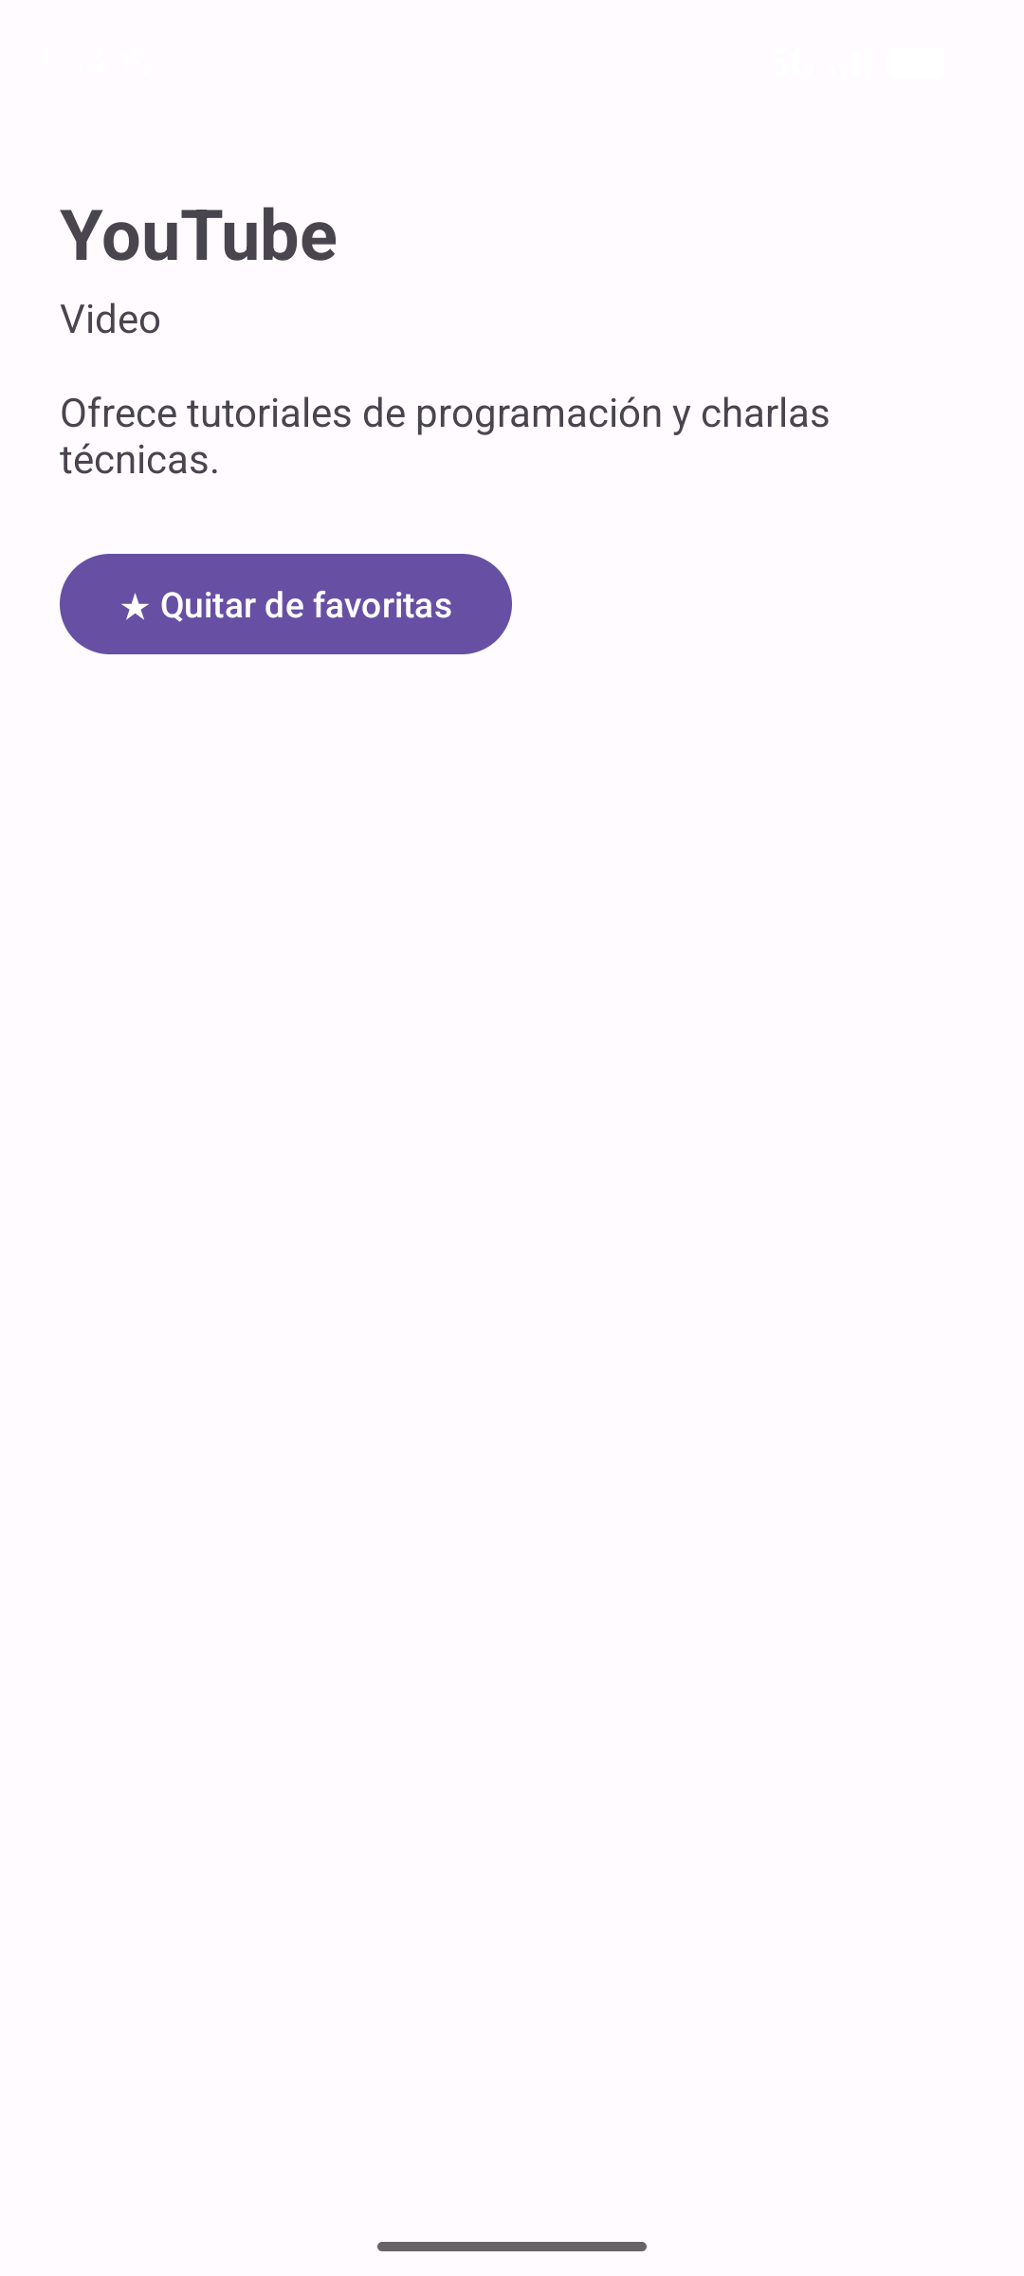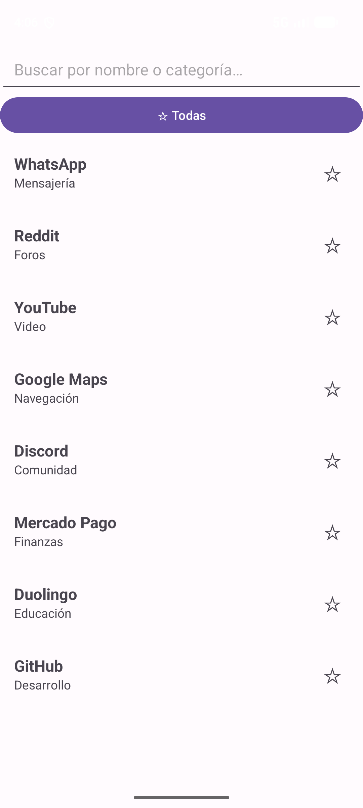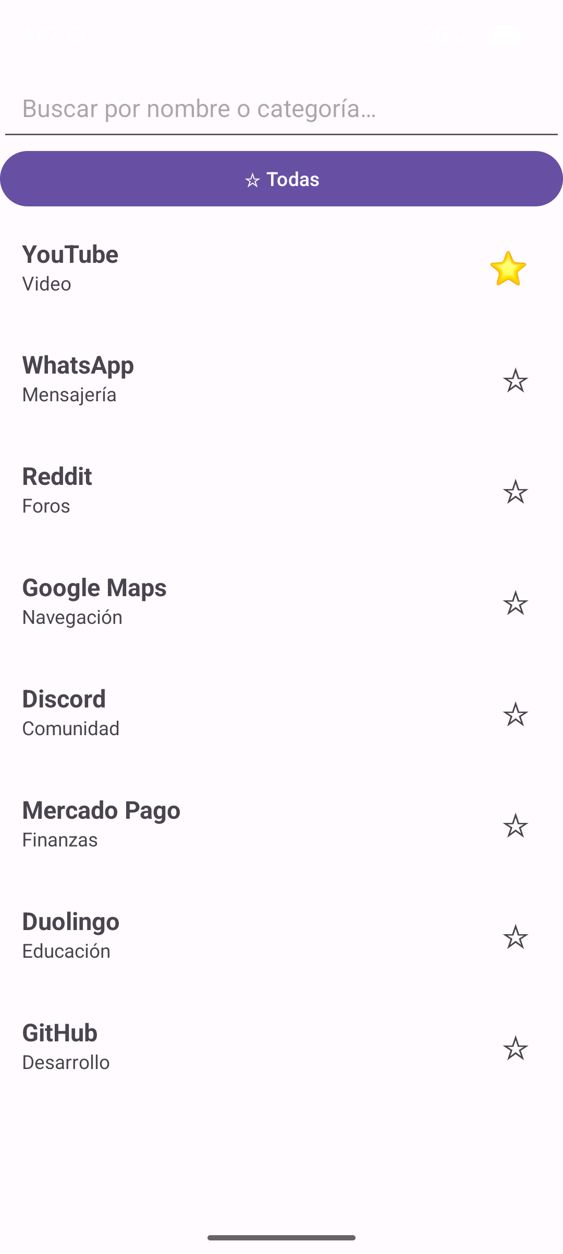
Captura 18: YouTube marcada desde el detalle; sin la corrección, la lista no se actualiza; con vm.refrescar(), YouTube aparece marcada y en primer lugar.
Desafíos opcionales 3B
1. Pruebas unitarias del ViewModel
Se implementó AppTecaViewModelTest (JUnit 4, en src/test), que instancia el ViewModel sin emulador, simula búsquedas, cambios de favoritos y cambios de modo, y verifica el valor de listaVisible. Fueron necesarios tres ajustes: InstantTaskExecutorRule, porque LiveData requiere el hilo principal y la regla ejecuta las operaciones de forma sincrónica; un método @Before que restablece Catalogo, porque el singleton se comparte entre pruebas; y la opción testOptions.unitTests.isReturnDefaultValues = true, porque la llamada a Log.d del bloque init no está disponible en la JVM (la primera ejecución falló con el error "Method d in android.util.Log not mocked").
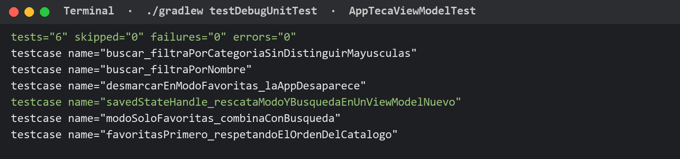
Captura 19: resultado de la ejecución: 6 pruebas, 0 fallos.
2. Persistencia ante la terminación del proceso: SavedStateHandle
El constructor se modificó a AppTecaViewModel(private val state: SavedStateHandle), y query y soloFavoritas se leen y escriben en ese objeto; by viewModels() lo provee sin configuración adicional. Se repitió la prueba 5.2 con WhatsApp y Discord marcadas, la búsqueda "o" y el modo activo. Tras la terminación del proceso se conservaron el modo y la búsqueda, pero la lista quedó vacía: los favoritos son datos de la aplicación, no estado de la pantalla, y se perdieron con el proceso. Cada tipo de información requiere su propio mecanismo: SavedStateHandle para el estado de la pantalla y almacenamiento persistente para los datos.
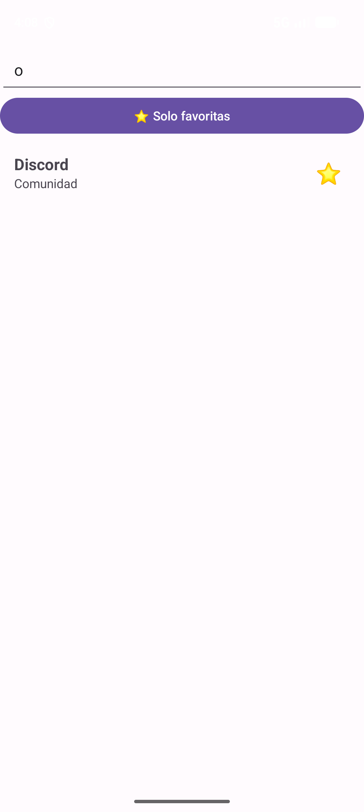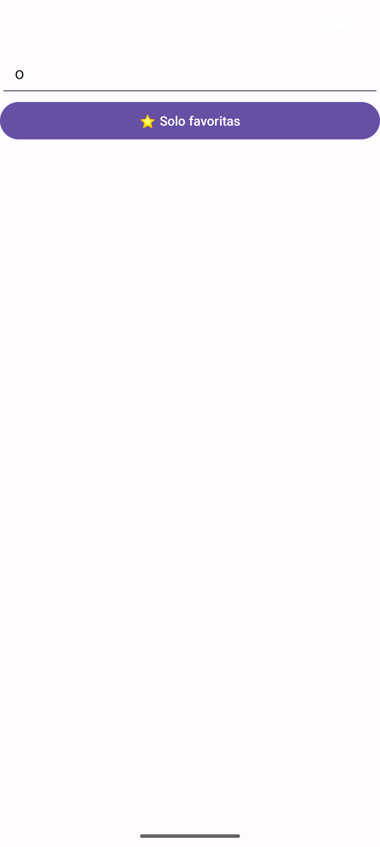
Captura 20: antes de la terminación, búsqueda "o" y modo favoritas; después, se conservan el modo y la búsqueda, pero no los favoritos.
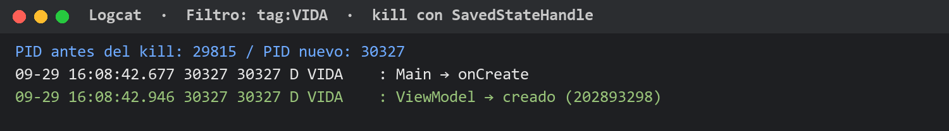
Captura 21: Logcat de la prueba con SavedStateHandle.
3. ViewModel compartido entre Fragments
Mediante activityViewModels(), dos Fragments de una misma Activity obtienen la misma instancia de ViewModel, ya que su alcance es la Activity y no cada Fragment. Esto resolvería el problema de la pantalla de detalle: la lista y el detalle observarían el mismo estado, y un cambio realizado en uno se reflejaría en el otro sin correcciones adicionales. Con dos Activities no es posible, porque cada Activity es un ViewModelStoreOwner independiente y by viewModels() asigna a cada una su propia instancia. 3C aplica este mismo principio con una única Activity y la navegación representada como estado.
Laboratorio 3C - La pantalla se describe
Etapa 1 - Proyecto Compose
Se creó el proyecto AppTeca3 a partir de la plantilla de Compose. El proyecto no contiene la carpeta res > layout: res conserva los textos, íconos y temas, mientras que la estructura de las pantallas se define en MainActivity.kt, dentro de setContent. Se copiaron App.kt y Catalogo.kt modificando únicamente la declaración package. La compilación requirió el plugin org.jetbrains.kotlin.plugin.compose 2.2.10, cuya versión debe coincidir con la de Kotlin incluida en AGP 9.3.3.
Etapa 2 - Lista con LazyColumn
Se implementaron las funciones FilaApp (un Row con una Column de peso 1 y el ícono de favorito) y ListaApps (una LazyColumn con items(apps, key = { it.id })). En 3A la lista requirió cuatro componentes en dos archivos (aproximadamente 85 líneas); en 3C requiere dos funciones en un único archivo (aproximadamente 40 líneas), sin identificadores de vista ni llamadas a findViewById.
Etapa 3 - Integración del ViewModel
Se agregaron lifecycle-viewmodel-compose y lifecycle-runtime-compose 2.8.7. El ViewModel del 3B se reutilizó con un cambio: LiveData se reemplazó por StateFlow. La modificación más relevante se encuentra en alternarFavorita, que ya no modifica esFavorita sobre el objeto existente, sino que construye una lista nueva mediante it.copy(...), dado que Compose determina si debe recomponer comparando el estado anterior con el nuevo. En consecuencia, esFavorita se declaró como val. La pantalla obtiene el estado con collectAsStateWithLifecycle() y el campo de búsqueda es un componente controlado: el OutlinedTextField no almacena texto propio, sino que muestra el valor de textoBusqueda, y cada modificación invoca onValueChange. No fue necesario realizar notificaciones manuales ni suscripciones explícitas.
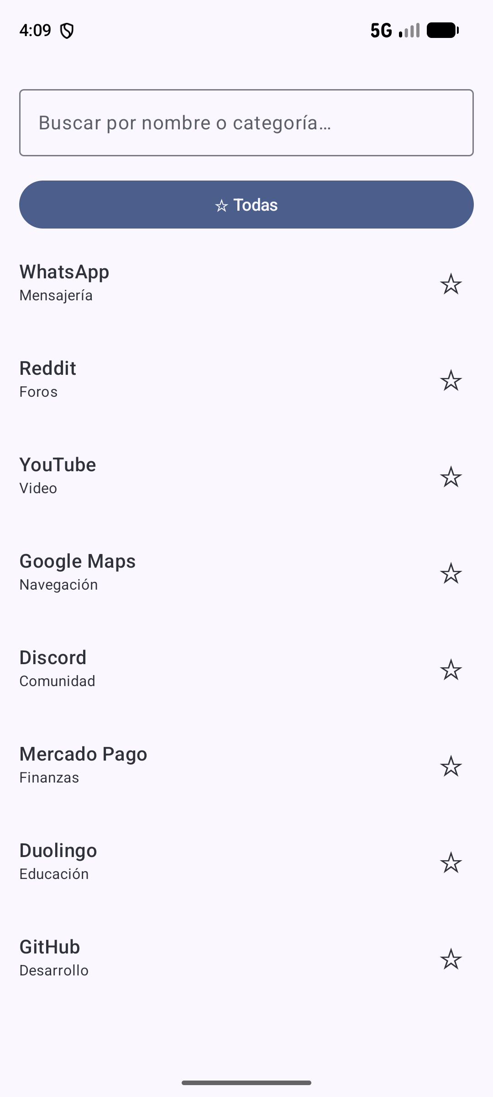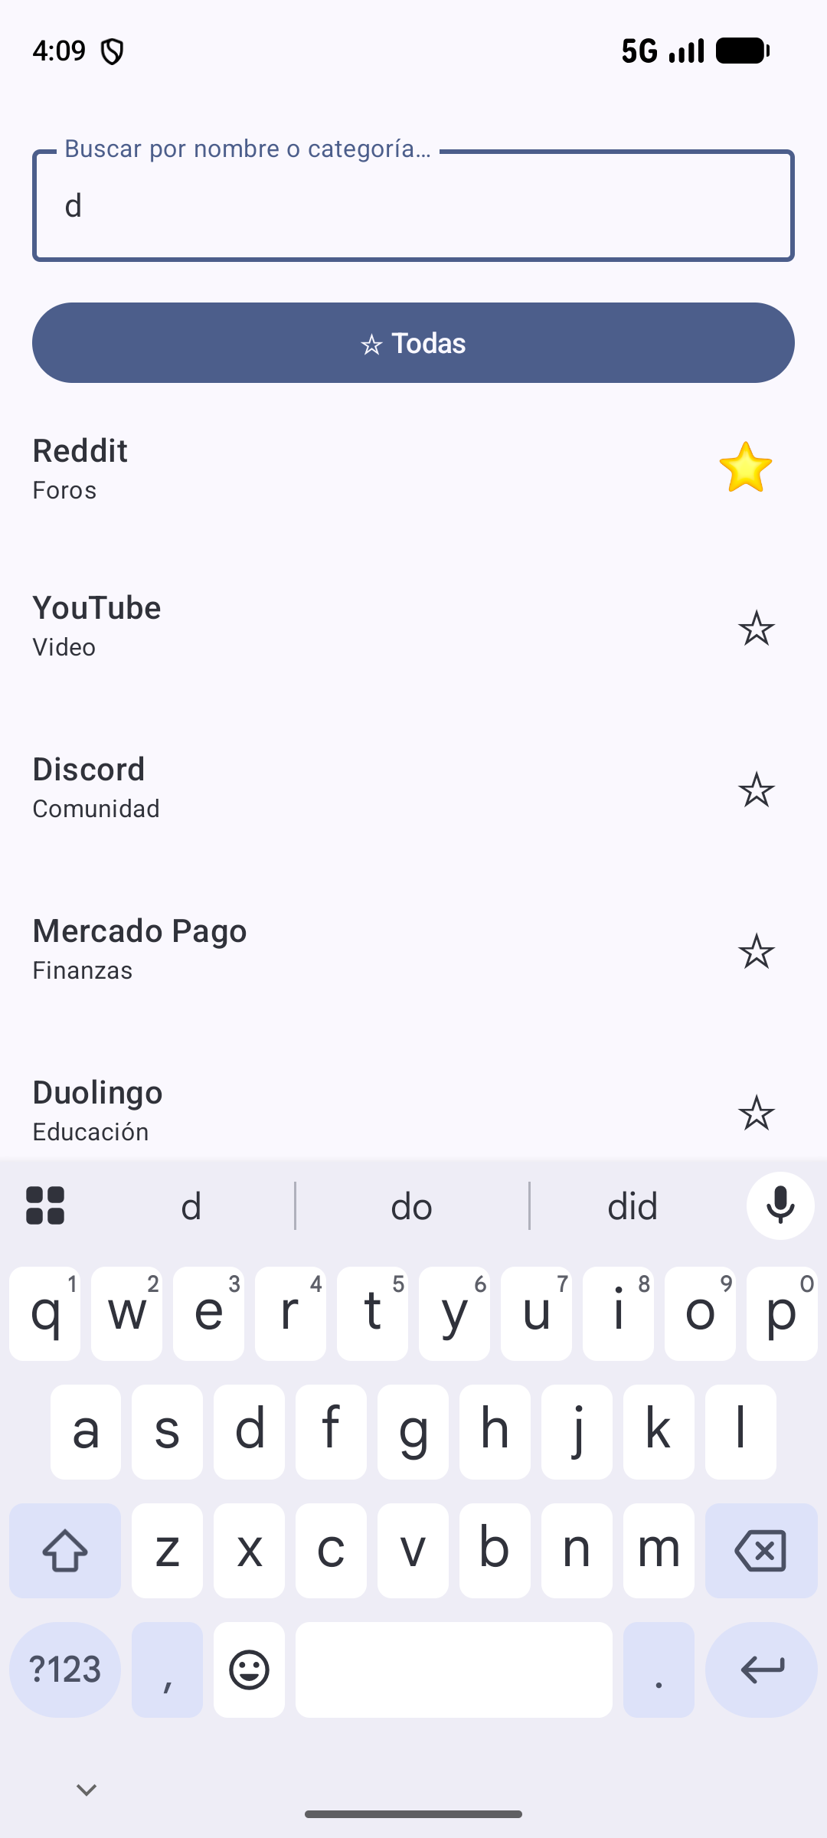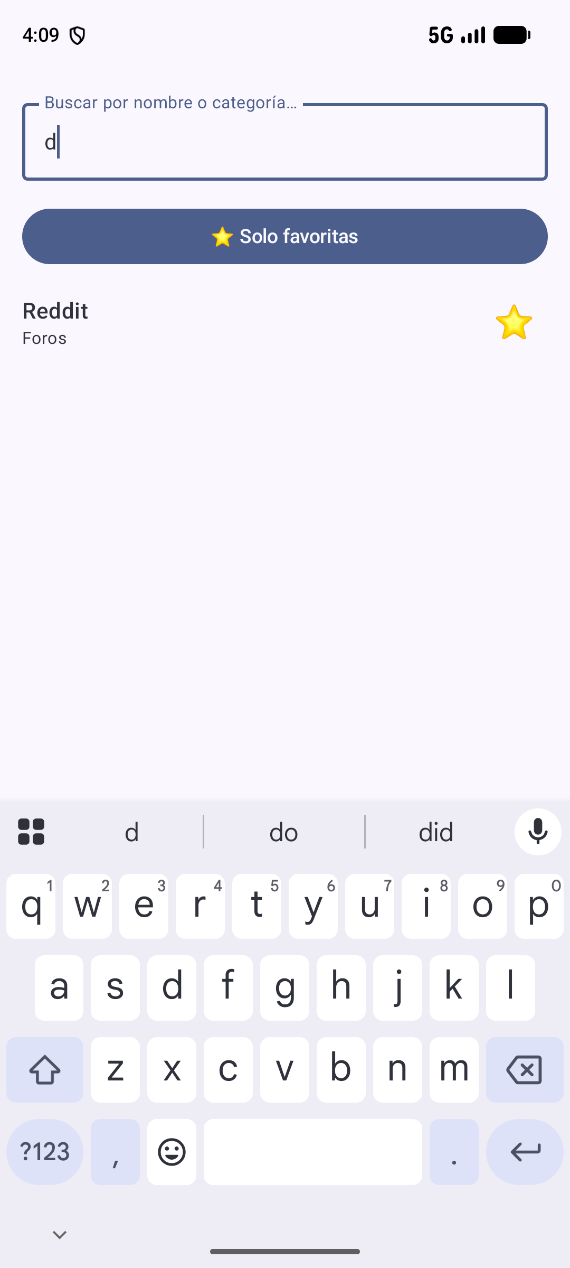
Captura 22: LazyColumn con las ocho aplicaciones; búsqueda "d"; búsqueda combinada con el modo favoritas.
Etapa 4 - Navegación como estado
La pantalla actual se representa con un valor nulable del ViewModel, appSeleccionada: StateFlow<App?>. Si existe una aplicación seleccionada se muestra DetalleApp; si el valor es null, se muestra la lista. BackHandler convierte el evento de retroceso en una llamada a volverALista(). Se repitió la prueba de la pantalla de detalle: se marcó Google Maps desde el detalle y se regresó a la lista.
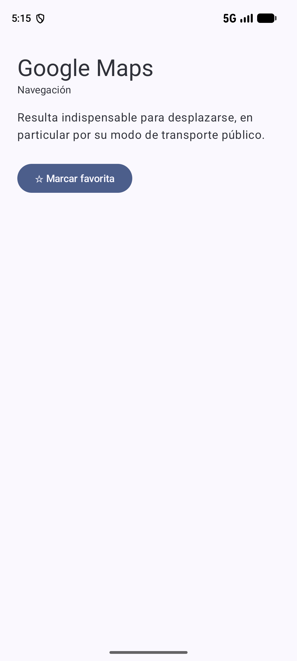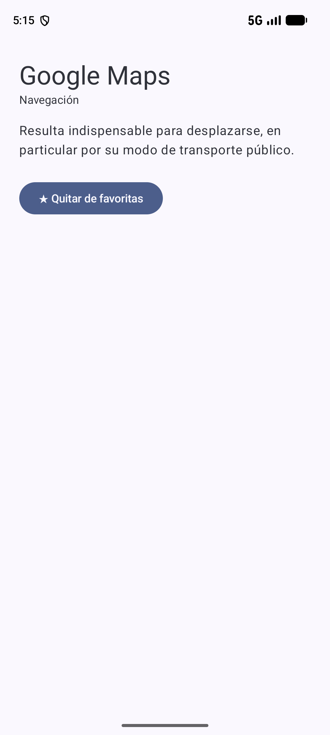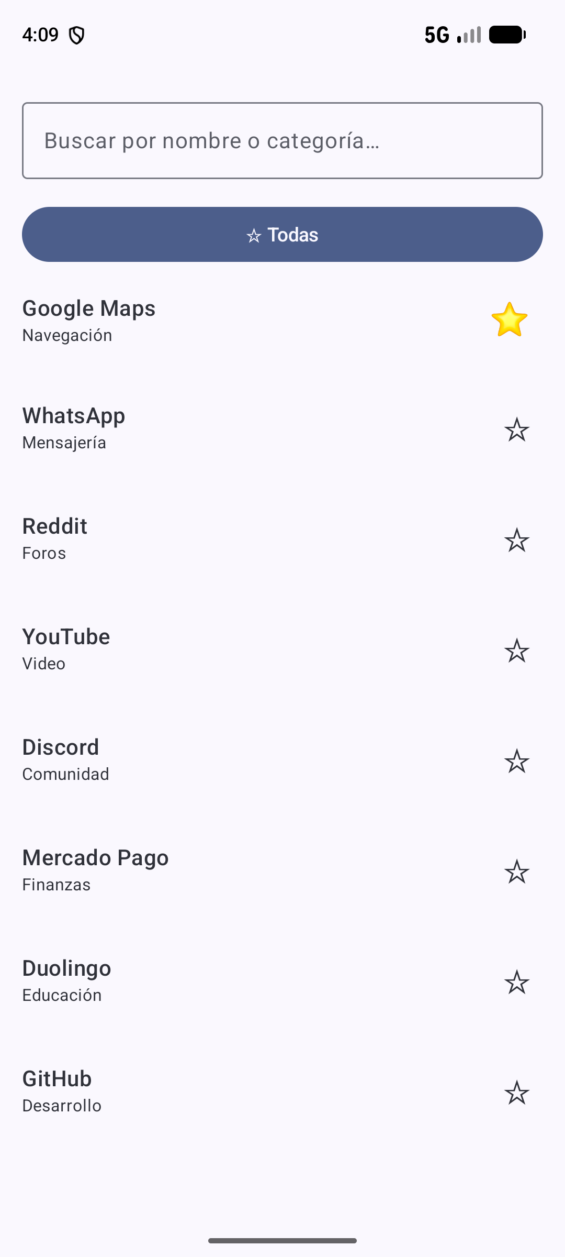
Captura 23: DetalleApp; Google Maps marcada desde el detalle; al regresar, la lista la muestra marcada y en primer lugar, sin necesidad de onResume ni refrescar().
El problema no se presentó: la lista y el detalle se derivan del mismo ViewModel, por lo que alternarFavorita publica la lista nueva y todas las funciones que la leen se recomponen. La arquitectura elegida no deja lugar para este error.
Etapa 5 - Verificación
5.1: con WhatsApp, Reddit y Google Maps marcadas, la búsqueda "d", el modo activo y el detalle de Reddit abierto, se rotó el dispositivo. El detalle permaneció abierto y, al regresar, la búsqueda, el modo y los favoritos se mantuvieron. El Logcat no registró la creación de un nuevo ViewModel: la selección forma parte del estado del ViewModel y se conservó.
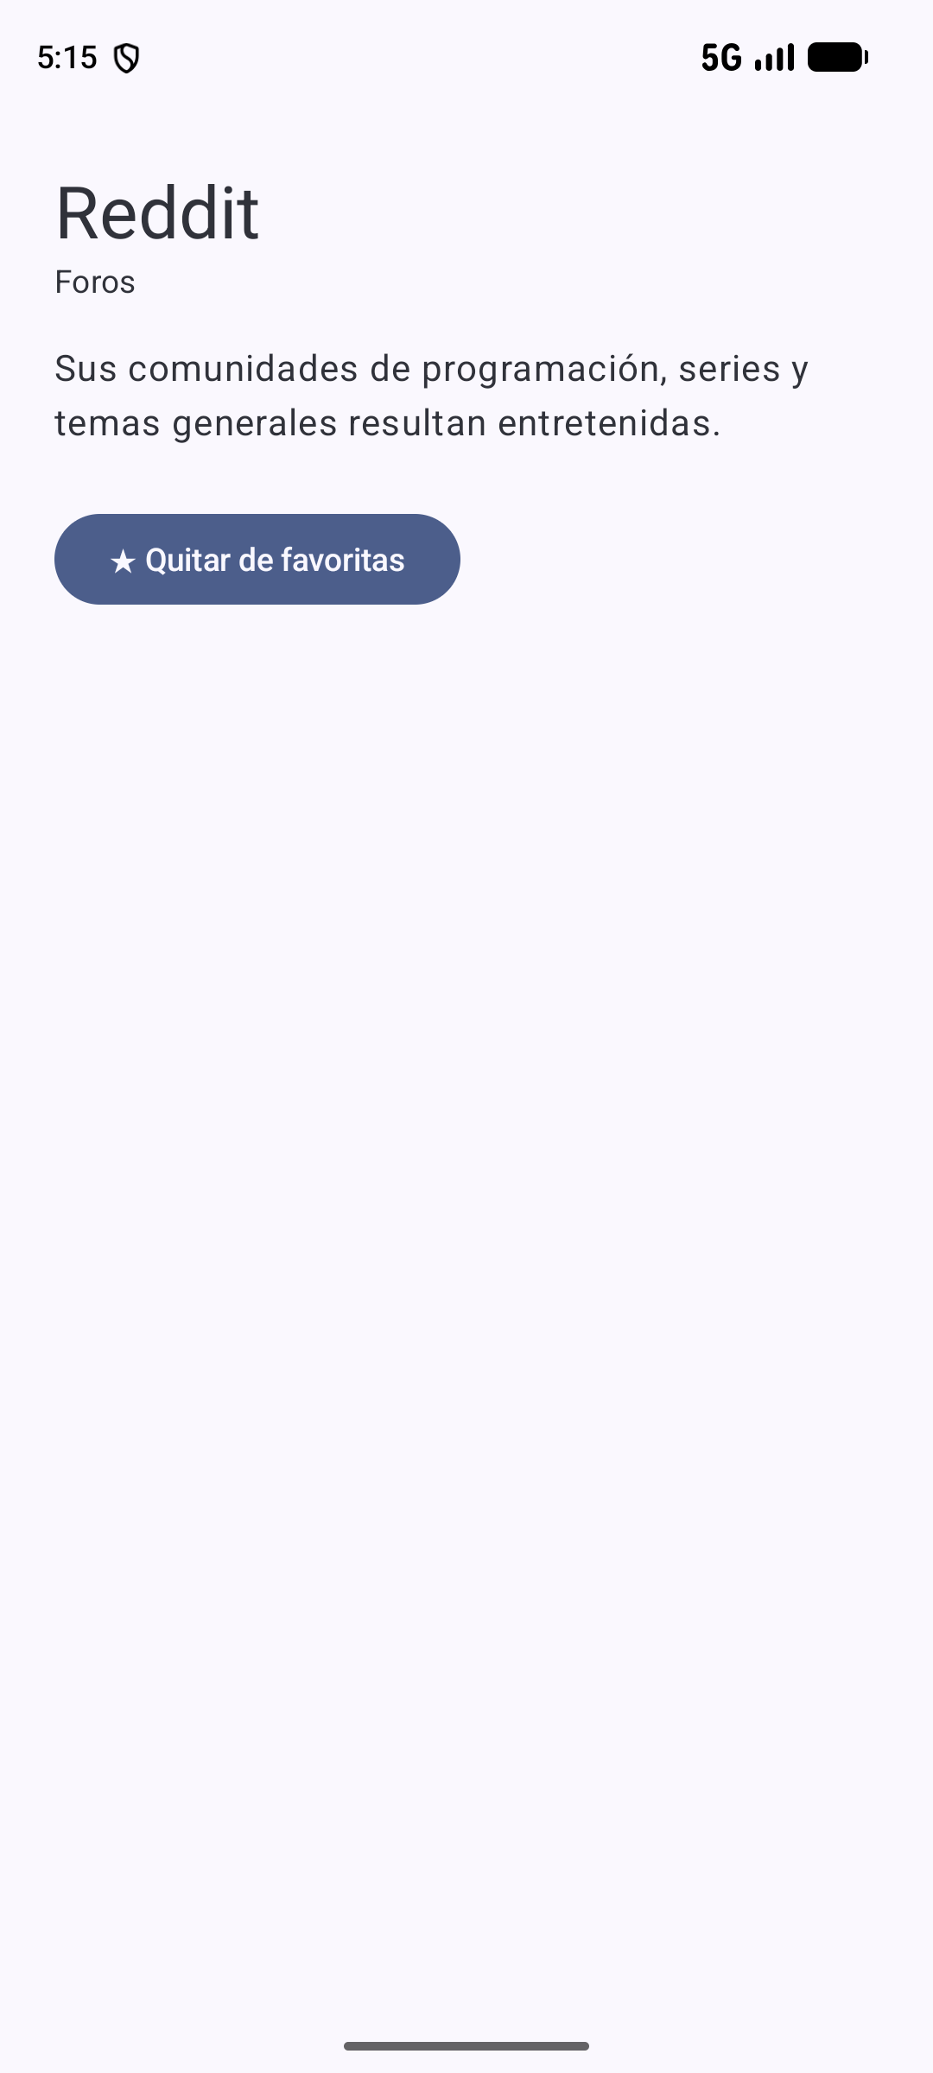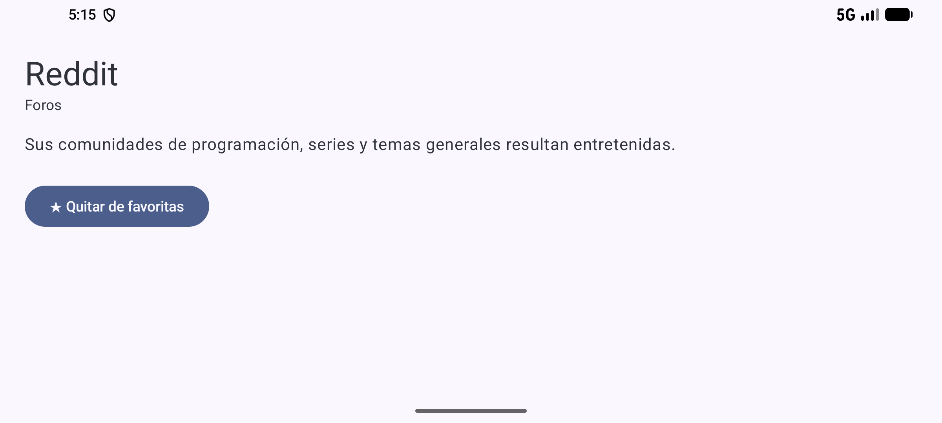
Captura 24: detalle de Reddit antes y después de la rotación.
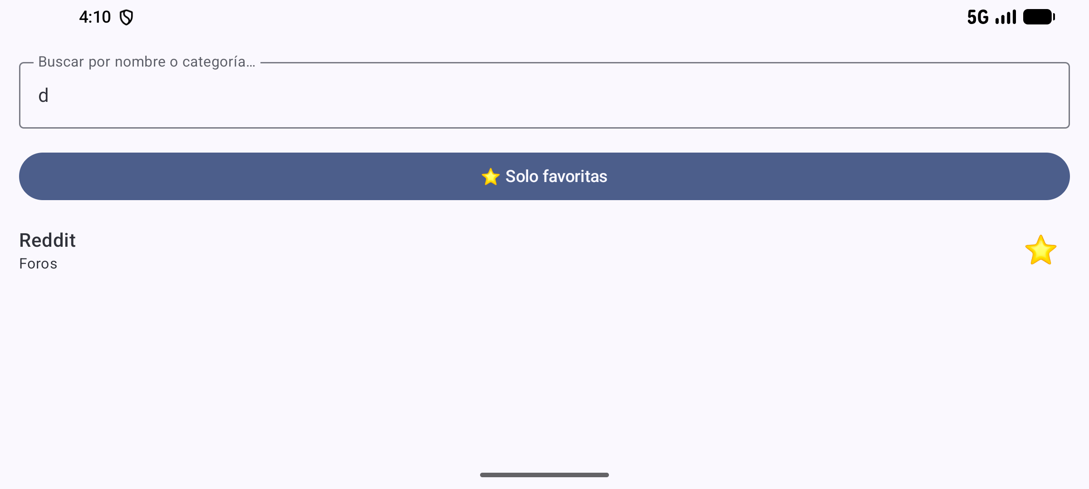
Captura 25: al regresar a la lista: búsqueda, modo y favoritos se conservan.
Captura 26: Logcat durante la rotación en el detalle: no se registran nuevas instancias del ViewModel.
5.2: tras la terminación del proceso, los favoritos y el modo se perdieron, igual que en 3B. El texto "d" se restauró porque rememberSaveable utiliza el mecanismo de guardado del sistema, pero la restauración no invoca onValueChange y el query del ViewModel se inicializó vacío: el campo muestra "d" y la lista presenta las ocho aplicaciones. Los dos mecanismos de persistencia quedaron desalineados.
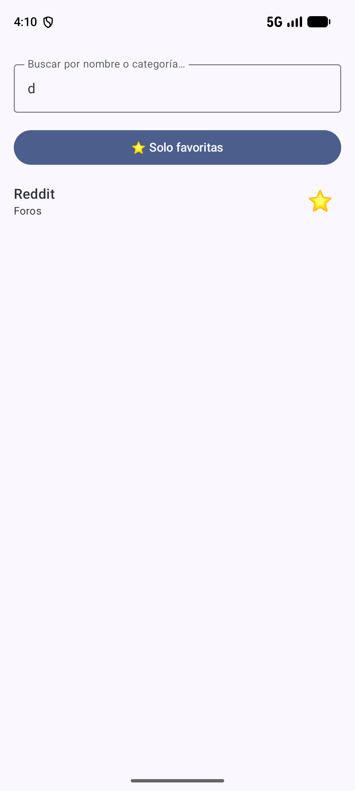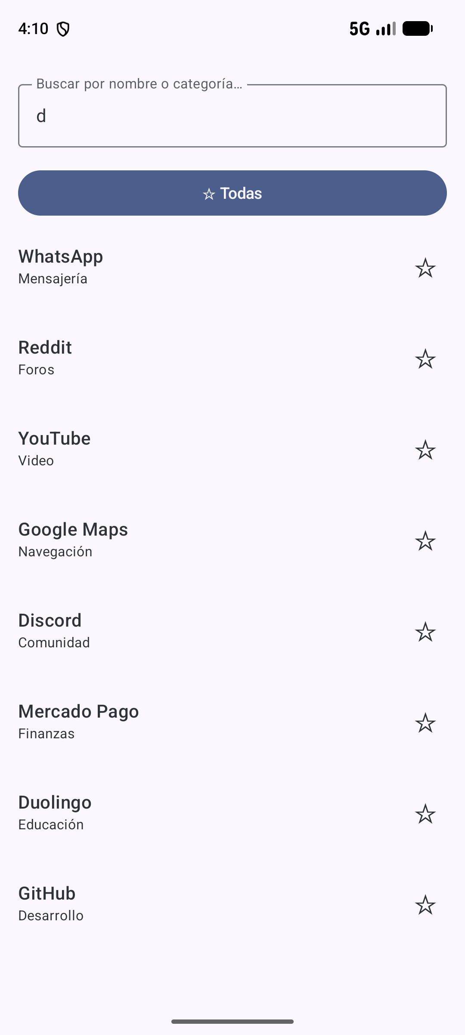
Captura 27: antes de la terminación del proceso; después, el texto "d" se restaura pero la lista no está filtrada.
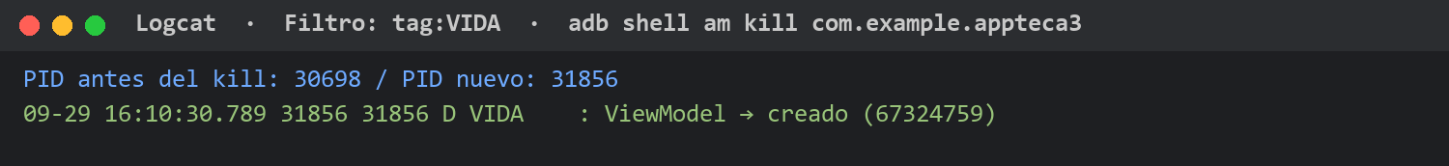
Captura 28: Logcat posterior a la terminación: nuevo PID y nueva instancia del ViewModel.
Desafíos opcionales 3C
3. Navigation Compose
Se agregó navigation-compose 2.9.3 y la estructura condicional se reemplazó por un NavHost con dos rutas: "lista" y "detalle/{appId}". El detalle obtiene la aplicación por su identificador desde el catálogo completo que publica el ViewModel. El ViewModel se solicita fuera del NavHost y se transfiere a los destinos: si se solicitara dentro de un destino, viewModel() quedaría asociado a esa entrada de la pila, cada pantalla tendría su propia instancia y el problema de sincronización volvería a presentarse. Entre las ventajas se encuentran una pila de navegación real (el retroceso no requiere BackHandler), rutas con argumentos y la restauración de la pantalla incluso después de la terminación del proceso. Como contrapartida, se requieren rutas, argumentos tipados y un controlador de navegación. Para dos pantallas la estructura condicional es suficiente; en una aplicación de mayor tamaño, como la del trabajo práctico, la biblioteca resulta necesaria.
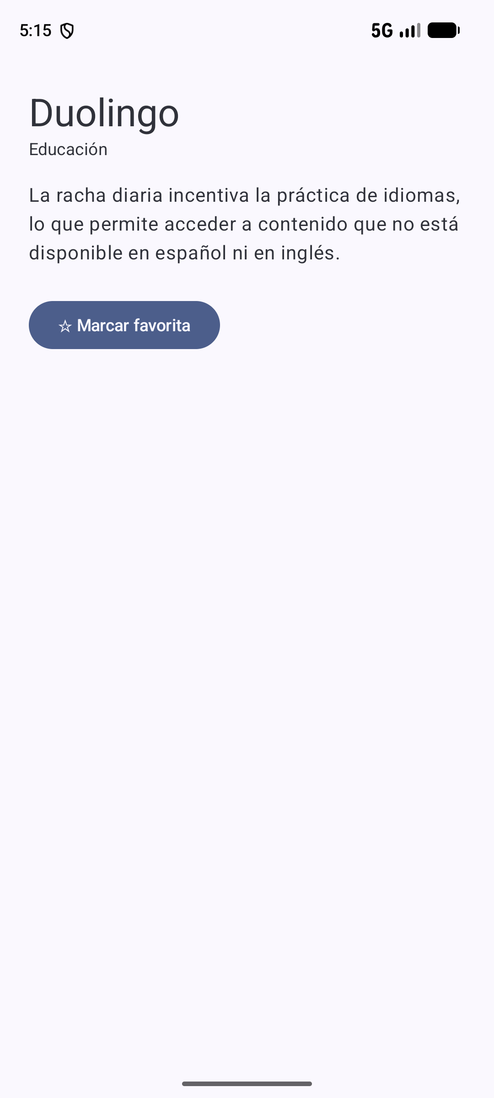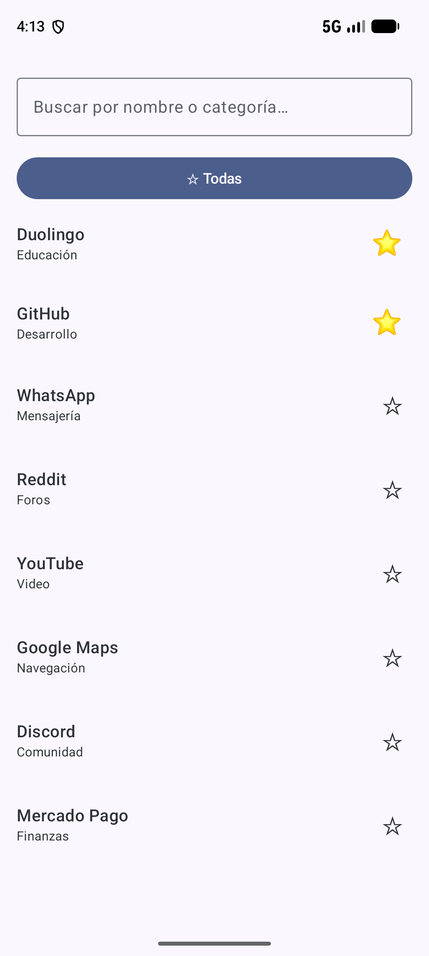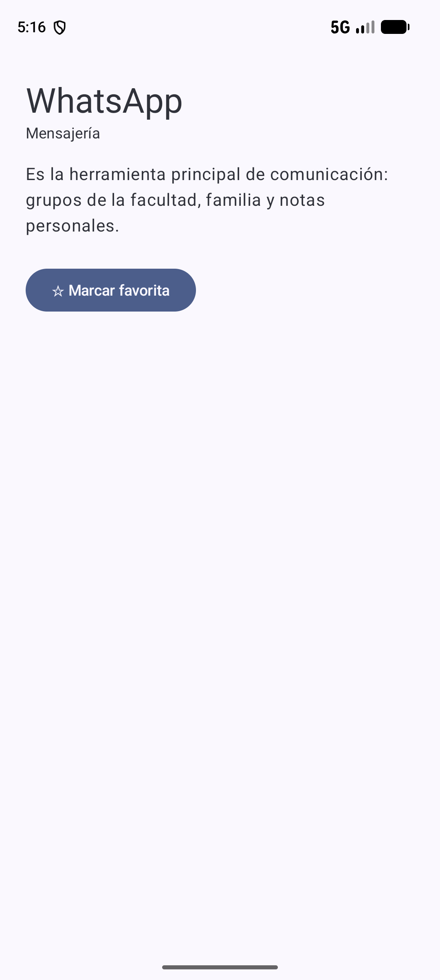
Captura 29: detalle de Duolingo mediante una ruta; al regresar, Duolingo aparece marcada y en primer lugar; tras rotar y terminar el proceso, el NavHost restaura el detalle de WhatsApp.
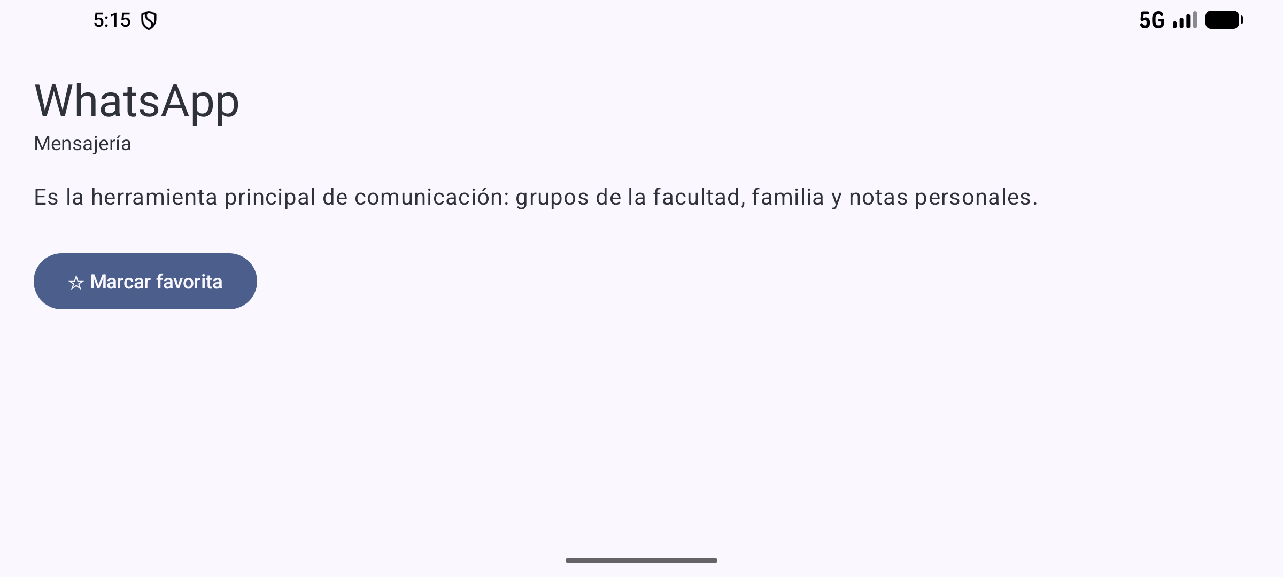
Captura 30: el detalle abierto con Navigation Compose se conserva al rotar.
4. Animación de elementos: animateItem
Se aplicó Modifier.animateItem() a cada fila de la LazyColumn. Al marcar GitHub, la fila se desplaza con una animación hasta el primer lugar, como consecuencia del ordenamiento de favoritas. El mecanismo funciona porque key = { it.id } permite a Compose identificar cada fila entre recomposiciones; sin la clave, Compose solo detectaría un cambio de contenido en cada posición y no podría animar el desplazamiento.
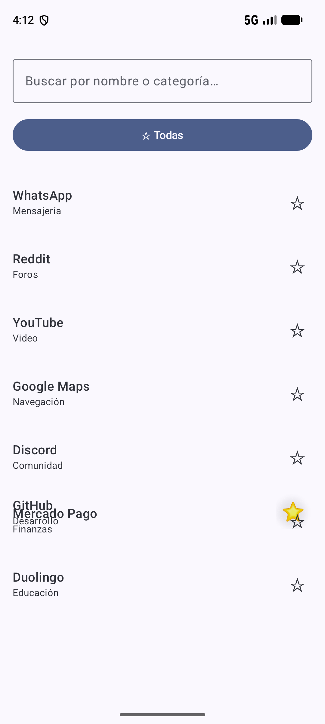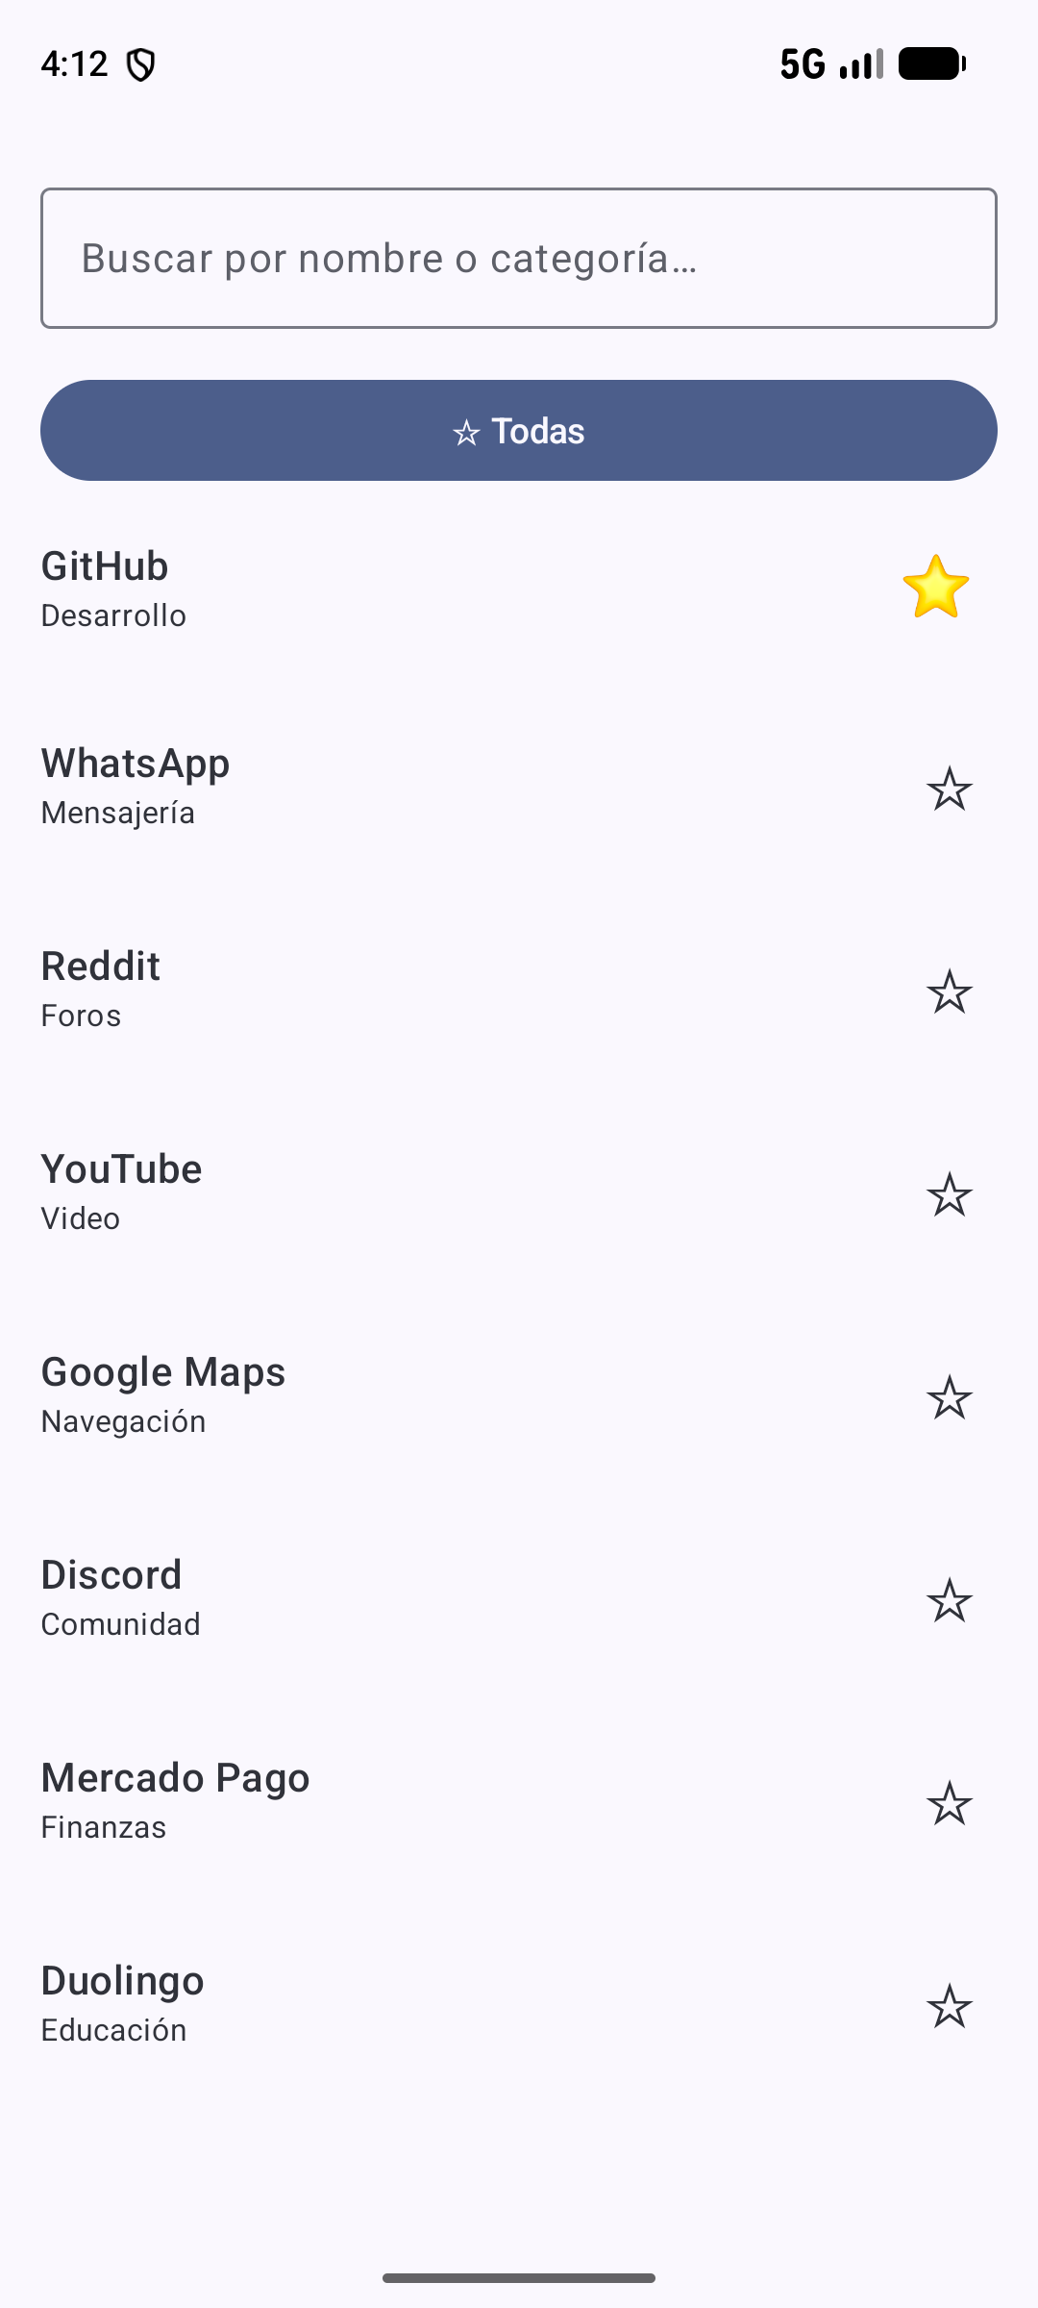
Captura 31: captura durante la animación: GitHub se desplaza sobre Mercado Pago; al finalizar, GitHub ocupa el primer lugar.
5. Alineación de los mecanismos de persistencia
query y soloFavoritas se trasladaron al SavedStateHandle del ViewModel, y el campo de texto pasó a controlarse desde el ViewModel: textoBusqueda es un StateFlow obtenido mediante state.getStateFlow("query", ""), sin rememberSaveable. Se repitió la terminación del proceso con GitHub y Duolingo marcadas, la búsqueda "d" y el modo activo. El texto, el filtro y el modo se restauraron de forma coherente. La única información que continúa perdiéndose son los favoritos, lo que ya no constituye un problema de estado sino de datos, que requieren almacenamiento persistente (tema del Laboratorio 4).
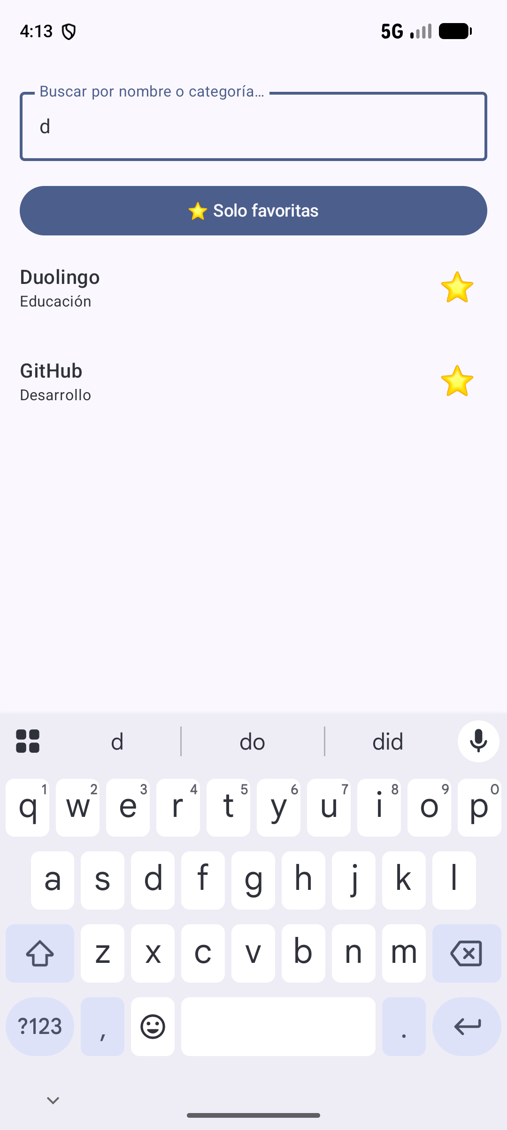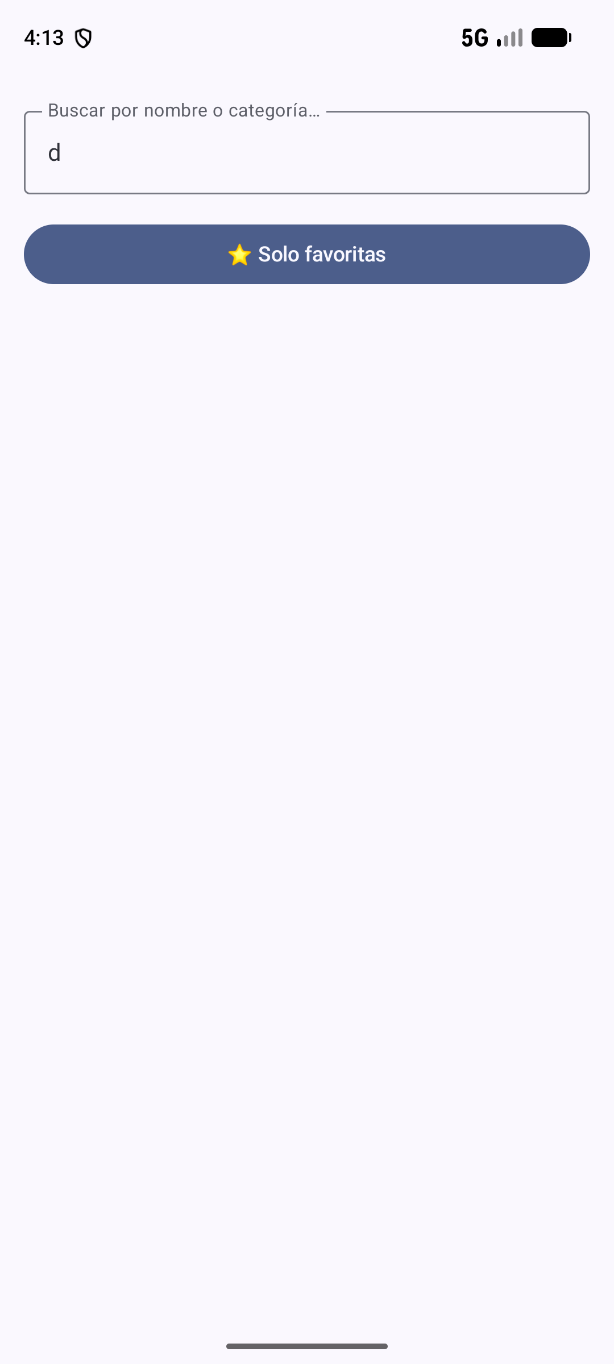
Captura 32: antes de la terminación del proceso; después, el texto "d" y el modo favoritas son coherentes y la lista está vacía porque se perdieron los favoritos.
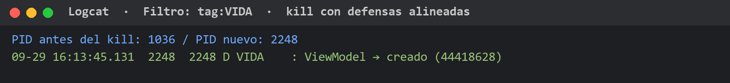
Captura 33: Logcat de la terminación del proceso con los mecanismos alineados.
Ficha comparativa
Pregunta | 3A - Tradicional | 3B - MVVM (Views) | 3C - Compose
¿Cuántas piezas hicieron falta para mostrar la lista? | Cuatro componentes en dos archivos: item_app.xml, ViewHolder, adaptador con tres métodos y configuración (aproximadamente 85 líneas). Con DiffUtil se agrega el ItemCallback. | Los mismos cuatro componentes, ya que la interfaz no se modificó. | Una LazyColumn con items y key, y la función de la fila: dos funciones, aproximadamente 40 líneas, sin XML ni identificadores.
¿Dónde vive el estado de la pantalla? | Búsqueda en el EditText, modo en una variable de la Activity y favoritos en Catalogo. | Búsqueda y modo en el ViewModel, publicados como LiveData; favoritos en Catalogo. | Igual que en 3B con StateFlow, más el estado de navegación. El texto en rememberSaveable (o en el ViewModel con el desafío 5).
¿Qué se conserva y qué se pierde al rotar y al terminar el proceso? | Rotación: se conservan el texto (vista con id) y los favoritos (el proceso sigue activo); se pierde el modo. Proceso: solo se conserva el texto. | Rotación: se conserva todo, porque el ViewModel no se recrea. Proceso: se pierden el ViewModel y el singleton; el texto se restaura y vuelve a filtrar. | Rotación: se conserva todo, incluida la pantalla de detalle. Proceso: se pierden favoritos y modo; el texto se restaura sin filtrar.
¿Qué costaría agregar un campo nuevo al ítem? | Modificar la data class, item_app.xml, el ViewHolder, onBindViewHolder y el layout y la Activity del detalle: cinco puntos en cuatro archivos. | Los mismos cambios en la vista; el ViewModel solo se modifica si el campo interviene en el filtrado o el orden. | Modificar la data class y agregar un Text en FilaApp y en DetalleApp: dos o tres puntos, todos en Kotlin.
¿Qué se puede probar sin emulador? | Prácticamente nada: aplicarFiltros() lee un EditText y escribe en un Button, por lo que requiere una Activity en ejecución. | Toda la lógica de filtrado, ya que el ViewModel no depende de clases de interfaz. Se implementaron 6 pruebas JUnit exitosas. | Lo mismo que en 3B; StateFlow siempre expone un valor, lo que simplifica las verificaciones.
¿Qué aspectos resultaron favorables y cuáles desfavorables? | Favorable: el flujo es explícito y fácil de seguir. Desfavorable: la sincronización es manual; la rotación y la pantalla de detalle evidencian su fragilidad. | Favorable: la rotación deja de ser un problema y la lógica puede probarse. Desfavorable: se mantiene la estructura de XML y adaptador, y la pantalla de detalle requiere una corrección. | Favorable: la pantalla es una función del estado, el problema de sincronización desaparece y el código es más breve. Desfavorable: exige incorporar conceptos nuevos (inmutabilidad, recomposición, componentes controlados).

La primera fila mide la cantidad de estructura necesaria (cuatro componentes, cuatro componentes y una función). La segunda y la tercera miden dónde reside el estado y cómo se comporta ante la rotación y la terminación del proceso. La quinta mide la posibilidad de realizar pruebas (nula, completa y completa). Entre 3A y 3B se modificó la organización del código; entre 3B y 3C se modificó la interfaz, y el ViewModel se reutilizó con cambios mínimos.
Preguntas de cierre
1. Un equipo mantiene una aplicación Views+XML grande, estable y rentable. ¿Se recomienda reescribirla en Compose?
No se recomienda una reescritura completa. La cuarta fila de la columna B muestra que cada campo nuevo implica cambios en cuatro o cinco puntos entre XML, adaptador y Activity; en una aplicación de veinte pantallas, una reescritura total demandaría meses de trabajo sin aportar funcionalidad nueva al usuario. Se recomienda una migración gradual: en primer lugar, trasladar el estado a ViewModels, como en 3B, lo que resuelve la pérdida de estado al rotar y habilita las pruebas unitarias (filas 3 y 5); en segundo lugar, desarrollar en Compose únicamente las pantallas nuevas o las que deban rehacerse, dado que Compose y Views pueden coexistir. Como se verificó en 3C, un ViewModel bien diseñado puede reutilizarse con cambios mínimos.
2. El mismo equipo inicia un producto nuevo. ¿Qué tecnología se elige y por qué?
Se elige Compose con MVVM: ViewModel con StateFlow, Navigation Compose y una capa de datos persistente. Según la ficha, la lista requiere una función en lugar de cuatro componentes (fila 1); el estado se conserva al rotar, incluida la pantalla actual, y el problema de sincronización del detalle no puede presentarse (fila 3); la lógica puede probarse con JUnit sin emulador (fila 5); y agregar un campo implica menos cambios (fila 4). Queda pendiente la terminación del proceso, que ninguna de las tres formas resuelve por sí sola: requiere SavedStateHandle para el estado de la pantalla y almacenamiento persistente para los datos.
Conclusión
La construcción de la misma aplicación con tres enfoques permitió comparar cada uno con criterios medibles, registrados en la ficha comparativa. El modelo tradicional exige sincronizar manualmente la vista con los datos; MVVM traslada el estado a un componente que sobrevive a la recreación de la Activity; Compose define la interfaz como una función del estado y elimina la necesidad de redibujar manualmente. El aspecto que ninguno de los tres enfoques resuelve es la persistencia de los datos ante la terminación del proceso, ya que los favoritos no son estado de la pantalla sino datos de la aplicación. Ese es el objetivo del Laboratorio 4: incorporar un backend y almacenar el catálogo en la nube.

